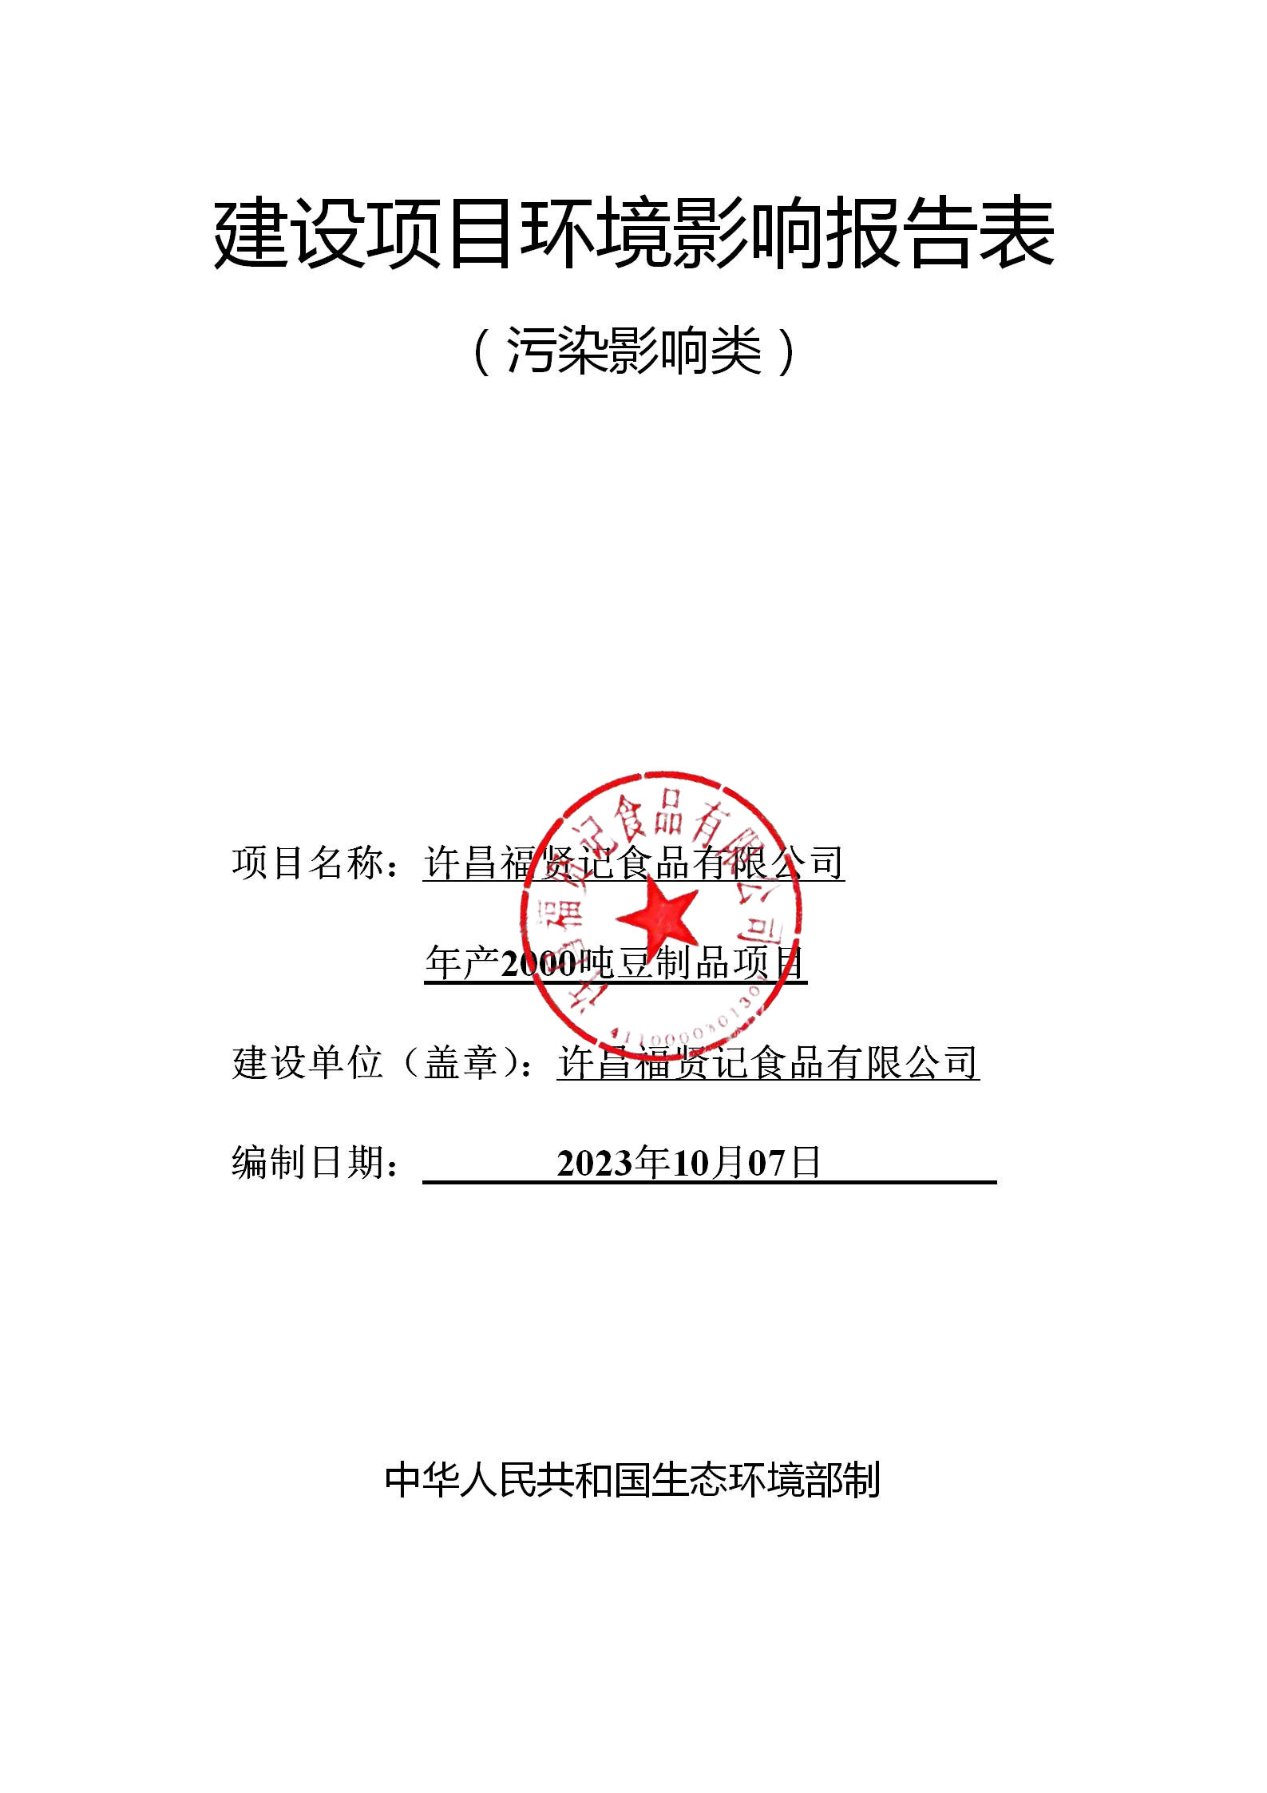
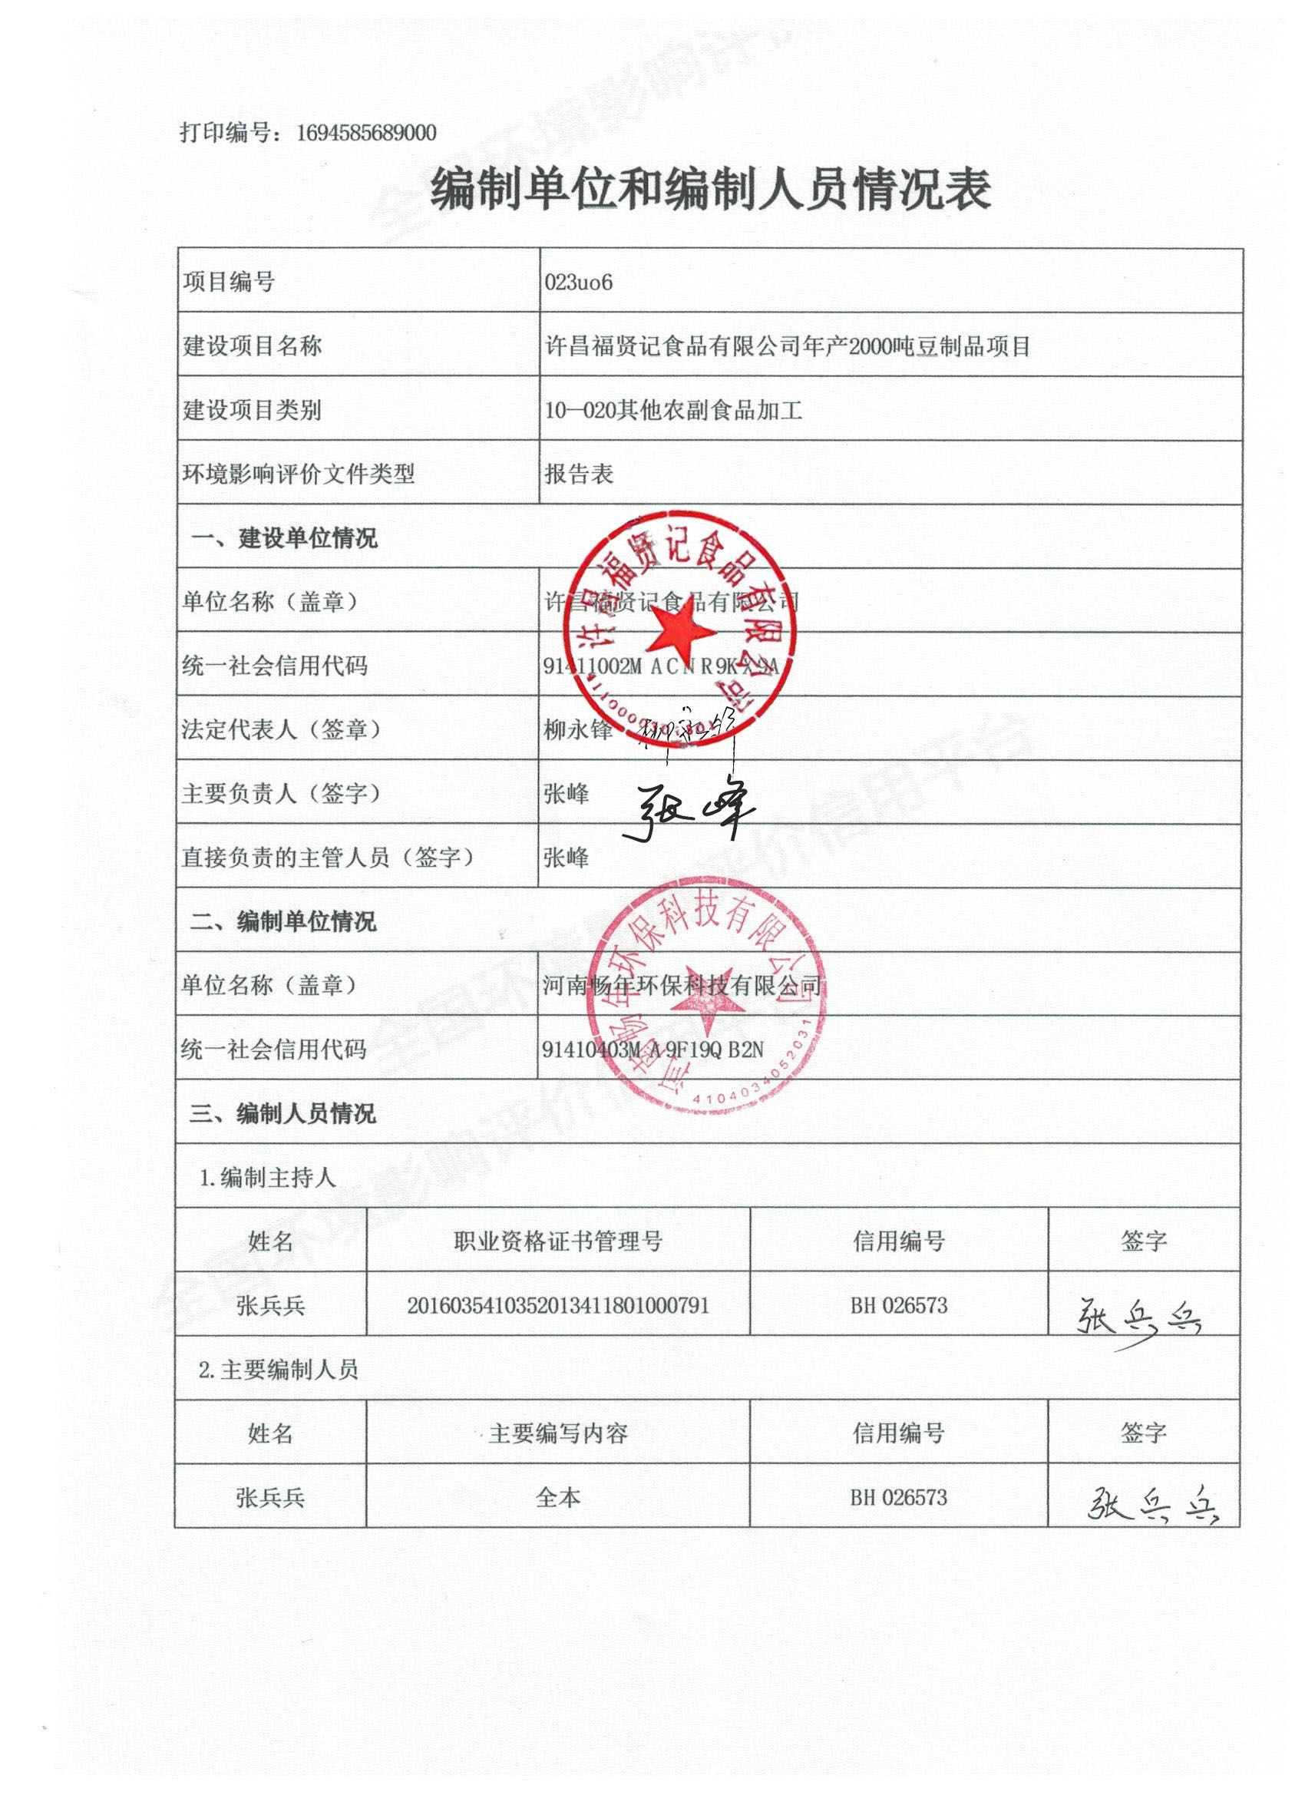
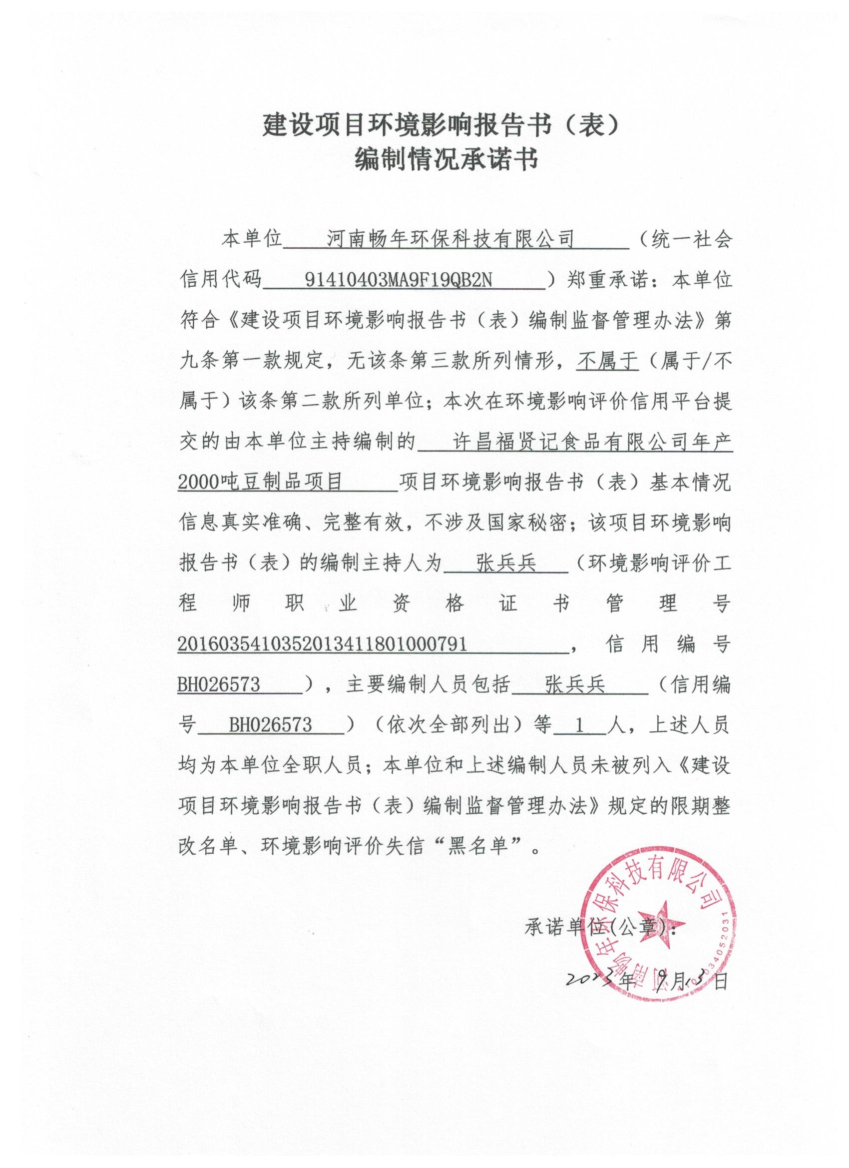
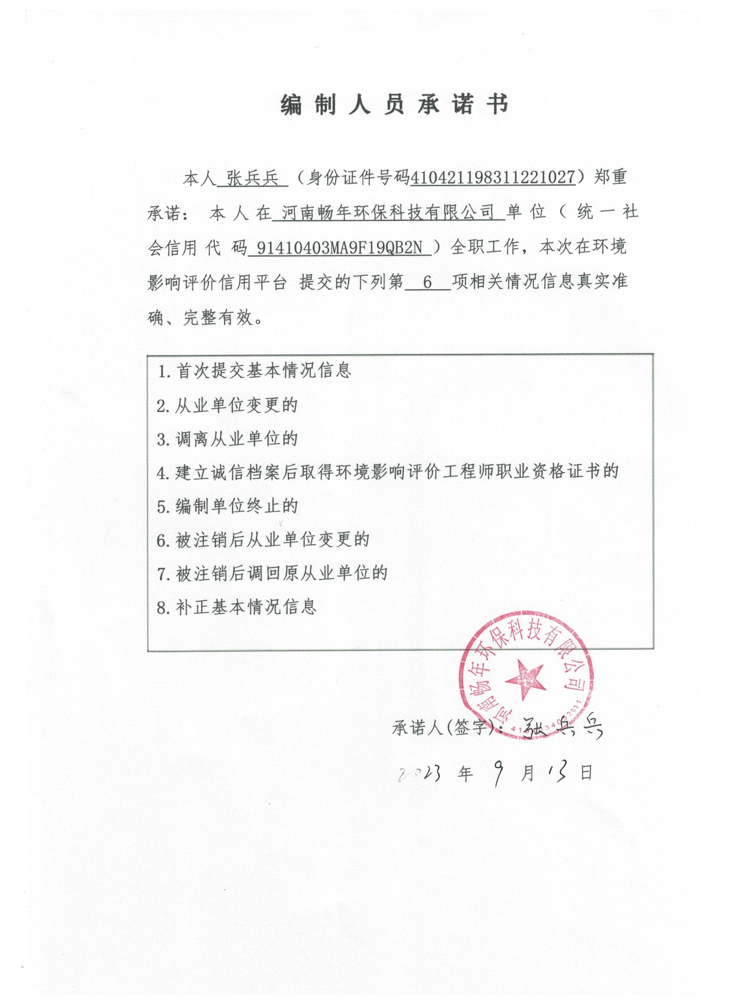
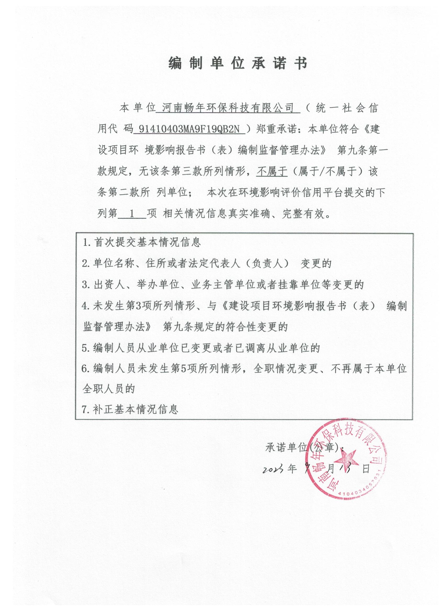
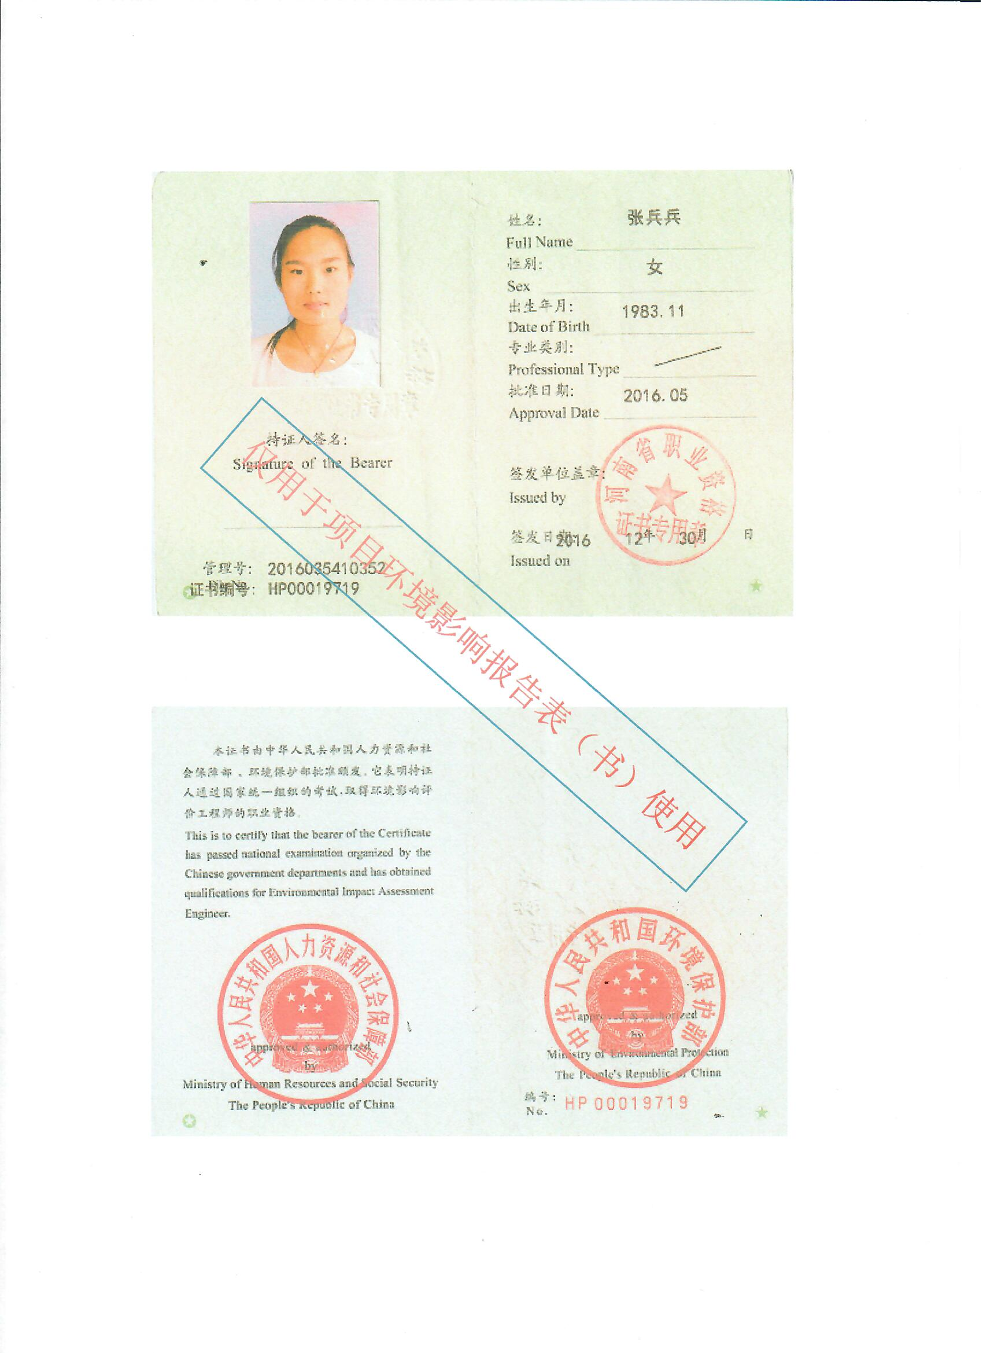
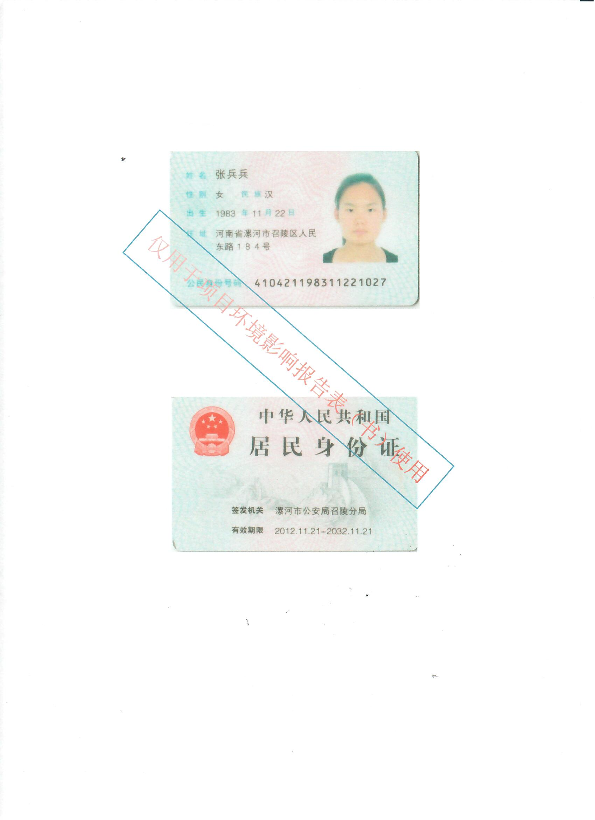

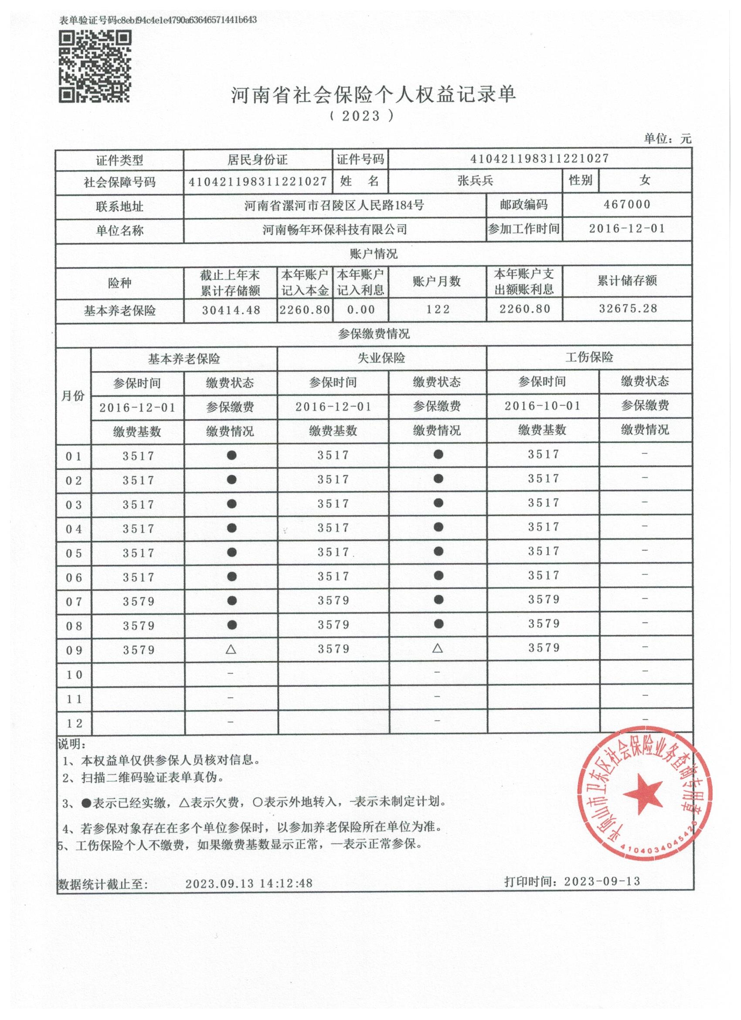
一、建设项目基本情况
建设项目名称 | 许昌福贤记食品有限公司年产2000吨豆制品项目
项目代码 | 2307-411002-04-01-346771
建设单位联系人 | 张峰 | 联系方式 | 15038164007
建设地点 | 河南省（自治区）许昌市魏都区县（区）北外环与滨河路交叉口往北200米路东
地理坐标 | （ 113 度 49 分 5.959 秒， 34 度 04 分 1.251秒）
国民经济行业类别 | C1392 豆制品制造 | 建设项目行业类别 | 十、农副食品加工业13，20、其他农副食品加工139*，豆制品制造
建设性质 | 新建（迁建）  改建  扩建  技术改造 | 建设项目  申报情形 | 首次申报项目  不予批准后再次申报项目  超五年重新审核项目  重大变动重新报批项目
项目审批（核准/备案）部门（选填） | 许昌魏都区先进制造业开发区管理委员会 | 项目审批（核准/备案）文号（选填） | 2307-411002-04-01-346771
总投资（万元） | 8000 | 环保投资（万元） | 105
环保投资占比（%） | 1.31 | 施工工期 | 6个月
是否开工建设 | 否  是： | 用地（用海）面积（m²） | 20000
专项评价设置情况 | 无
规划情况 | 无
规划环境影响评价情况 | 无
规划及规划环境影响评价符合性分析 | 无
其他符合性分析
1、产业政策符合性
根据《产业结构调整指导目录（2019年本）》及2021年修改决定，本项目不属于限制类和淘汰类；本项目的生产设备不属于《产业结构调整指导目录（2019年本）》及2021年修改决定中落后工艺设备，符合国家产业政策。
该项目位于北环路与滨河路交叉口往北200米路东，租赁许昌魏都区先进制造业开发区内原河南毅联再生资源科技有限公司闲置工业厂房及厂院进行改造建设。2015年之前，该项目选址土地为工业用地，2015年《许昌市城市总体规划（2015-2030年）》修编后，将魏都产业集聚区北环以北区域、文峰路以西老园区和八一路西头原产业集聚区西区地块工业用地调整为了商住用地，2016年以来该区域退二进三工作一直未启动，为保障企业正常生产经营，一直保持工业现状使用。2022年，国家启动国土空间规划编制工作，要求工业用地规划占比必须达到60%以上，魏都区据实将原魏都民营科技园现状为工业使用的土地按工业用地（M0）进行了规划，省自然资源厅同意后已上报省政府，等待省政府批复。根据许昌魏都区先进制造业开发区管理委员会出具的情况说明，许昌魏都区先进制造业开发区管理委员会同意本项目入驻。
本项目租赁河南毅联再生资源科技有限公司（为河南宏伟实业（集团）有限公司全资子公司）现有厂房进行改造生产，根据企业实际股东曹强与河南毅联再生资源科技有限公司租赁协议可知占地面积为20000m²，根据河南宏伟实业（集团）有限公司土地证显示土地性质为工业用地。
2、本项目与“三线一单”相符性分析
（1）许昌市“三线一单”
根据《关于以改善环境质量为核心加强环境影响评价管理的通知》（环环评〔2016〕150号），“三线一单”即：生态保护红线、环境质量底线、资源利用上限和环境准入负面清单，项目建设应强化三线一单约束作用。
①符合生态保护红线要求
本项目不在市生态保护红线保护范围内，符合。
②符合环境质量底线要求
本项目污染物产生量较小，并配套环保治理措施，达标排放，不会改变区域环境质量等级，符合环境质量底线要求，符合。
③符合资源利用上线要求
本项目在现有厂区内建设，不占用新的土地资源，水电均依托现有，不使用地下水资源，不会突破区域资源利用上限，符合。
④生态环境准入清单
许昌市共划定生态环境管控单元48个，分为优先保护单元、重点管控单元和一般管控单元，环境管控单元内开发建设活动应实施差异化管理，本项目位于河南省许昌市魏都区北外环与滨河路交叉口往北200米路东，属于重点管控单元，根据许昌市人民政府《关于实施“三线一单”生态环境分区管控的意见》（许政〔2021〕18号）及《许昌市生态环境局关于发布《许昌市“三线一单”生态环境准入清单（试行）》的函》（许环函〔2021〕3号），许昌市生态环境总体准入清单要求管控要求见表1。
表1 许昌市生态环境总体准入清单要求管控要求一览表
纬度 | 管控要求
空间布局约束 | 1、禁止新建、扩建单纯新增产能的钢铁、电解铝、水泥、平板玻璃、传统煤化工（甲醇、合成氨）、焦化、铸造、铝用炭素、耐火材料制品、砖瓦窑、铅锌冶炼（含再生铅）等高耗能、高排放和产能过剩的产业项目（符合国家、省产能布局的除外）。2、禁止新建、扩建以煤炭为燃料的陶瓷项目。原则上禁止新建燃煤自备锅炉、自备燃煤机组和燃料类煤气发生炉。3、基本农田保护区、地质灾害易发区、地下矿藏分布区、文物保护单位的保护范围、地下文物埋藏区、水源一级保护区、主要行洪通道、大型基础设施廊道及其控制带为禁止建设区。地表水饮用水源保护区、南水北调中线工程一级保护区、地下水饮用水源、河湖湿地等水源保护地禁止一切可能导致江河源头退化的开发活动和产生水环境污染的工程建设项目；进入饮用水源水体的水质应达到Ⅲ类标准。4、南水北调中线工程许昌段饮用水水源保护区内，禁止设置排污口；禁止使用剧毒和高残留农药，不得滥用化肥；禁止利用渗坑、渗井、裂隙等排放污水和其他有害废弃物。在一级保护区内，禁止新建、改建、扩建与供水设施和保护水源无关的建设项目；在二级保护区内，禁止新建、改建、扩建排放污染物的建设项目。5、执行《许昌市矿产资源总体规划（2008-2020年）》中确定的许昌市主要矿山开采规模要求，例如，铝土矿（露天）最低开采规模（大型不低于100万吨/年，中型不低于30万吨/年，小型不低于6万吨/年）；水泥用灰岩最低开采规模（大型不低于100万吨/年，中型不低于50万吨/年，小型不低于25万吨/年）等。6、农业用地区、文物建设控制地带、水源二级保护区、生态环境屏障区（包括山区、林地以及城市间的生态廊道等）、地质灾害中易发区等为限制建设区。不符合空间布局要求的项目逐步退出。
污染物排放管控 | 1、新、改、扩建项目主要污染物排放应满足当地总量减排要求。2、推进重点行业绩效分级管理，2021年年底前，重点行业绩效分级A、B级企业力争不低于20%，全省范围内基本消除D级企业；2025年年底前，重点行业绩效分级A、B级企业力争达到70%。3、持续推进污水处理厂建设，沿清潩河流域新建或扩建城镇污水处理厂出水水质主要指标应达到Ⅵ类水标准；其他污水处理厂出水水质主要指标应达到或优于Ⅴ类水标准；污水处理厂其他出水水质指标应达到或优于一级A排放标准。具备条件的污水处理厂应建设尾水人工湿地。
环境风险防控 | 1、开展饮用水水源规范化建设和饮用水水源地环境状况排查评估以及风险预警，强化对水源保护区管线穿越、交通运输等风险源的风险管理，依法清理饮用水水源保护区内违法建筑和排污口。  2、防范跨界水污染风险，建立上下游水污染防治联动协作机制和水污染事件应急处置联动机制。
资源利用效率要求 | 1、十四五期间，全市煤炭消费总量控制完成国家、省、市下达目标要求。全市能耗增量控制目标控制完成国家、省、市下达目标要求。2、十四五期间，全市年用水总量控制完成国家、省、市下达目标要求。通过再生水管网建设，实现再生水向电厂、道路广场绿化浇洒及部分水质要求较低的工业用户供水。3、实行严格的耕地保护制度和节约用地制度，提高土地资源利用效率，实现从扩张型发展向内涵式发展的转变。新增建设用地土壤环境安全保障率100%。
本项目位于河南省许昌市魏都区北外环与滨河路交叉口往北200米路东，生态环境准入清单管控要求相符性分析见表2。
表2 项目与许昌魏都区城镇重点单元生态环境准入清单相符性分析一览表
环境管控单元编码 | 环境管控单元名称 | 行政区划 |  | 管控单元分类 | 管控要求
 |  | 县区 | 乡镇
ZH41100220005 | 魏都区水重点、大气高排放区 | 魏都区 | 高桥营街道 | 重点管控单元 | 空间布局约束 | 1、禁止新建、改建及扩建高排放、高污染项目。  2、禁止新建、扩建、改建燃用高污染燃料的项目（集中供热、热电联产设施除外）。  3、不符合发展规划和功能定位的工业企业应当逐步搬迁、转产或关闭退出。  4、鼓励发展都市农业园（设施农业园、品牌农业园、农业示范园）。
 |  |  |  |  | 污染物排放管控 | 1、加快城市建成区排水管网清污分流、污水处理厂提质增效。推进城中村、老旧城区和城乡接合部污水处理配套管网建设和雨污分流系统改造，实现污水全收集、全处理。  3、涉VOCs废气排放项目应加强废气收集，安装高效治理设施；全面取缔露天和敞开式喷涂作业。排放不达标的企业限期进行达标改造；不能达标的，实施关停。  4、禁止销售、使用煤等高污染燃料，现有使用高污染燃料的单位和个人，应当按照市、县（市）人民政府规定的期限改用清洁能源或拆除使用高污染燃料的设施。  5、禁止向耕地及农田沟渠中排放有毒有害工业、生活废水和未经处理的养殖小区畜禽粪便；禁止倾倒、堆放城乡生活垃圾、建筑垃圾、医疗垃圾、工业废料及废渣等废弃物。  6、持续开展“散乱污”企业动态清零专项整治，全面提升散尘污染治理水平，加强餐饮油烟治理。  7、加快基础设施建设。
 |  |  |  |  | 环境风险防控 | 建立健全环境风险防控体系，制定环境风险应急预案，建设突发事件应急物资储备库，成立应急组织机构。
 |  |  |  |  | 资源利用效率要求 | 提高水资源利用率。
本项目为新建项目，行业类别为农副食品加工业中的豆制品制造，主要生产腐竹和豆皮，不属于准入清单中的禁止或限制类项目，且不属于“两高”项目。生活污水经化粪池处理后排入污水管网进入许昌市鸿瀚环境技术管理有限公司；餐饮废水经隔油池处理后排入污水管网进入许昌市鸿瀚环境技术管理有限公司。挑选清洗废水、浸泡废水、清洗废水、车间和设备清洗废水经污水处理站处理后排入污水管网进入许昌市鸿瀚环境技术管理有限公司。蒸汽清净下水直接排入污水管网进入许昌市鸿瀚环境技术管理有限公司。生产产生少量异味加强车间通风换气，对车间加强日常清理工作。污水处理站恶臭定期喷洒除臭剂、及时清运污泥、加强厂区绿化。食堂和豆皮油炸工序产生油烟、非甲烷总烃经离心式油烟净化器+低温等离子设备处理后有组织排放。一般固废得到合理处置，在严格落实环保措施的前提下，污染物均可达标排放，环境风险可控。因此，本项目建设符合生态环境准入清单要求。
⑤生态环境分区管控
根据《许昌市人民政府关于实施“三线一单”生态环境分区管控意见》（许政〔2021〕18号），许昌全市共划定生态环境管控单元48个，主要分为优先保护单元、重点管控单元、一般管控单元，管控单元内实施差异管理。
其中，重点管控单元主要推动空间布局优化和产业结构升级，按差别化的生态环境准入要求，坚决遏制“两高”项目盲目发展，深化污染治理，提高资源利用效率，减少污染物排放，防控环境风险，稳步改善生态环境质量。
本项目位于河南省许昌市魏都区北外环与滨河路交叉口往北200米路东，属于重点城控单元，行业类别为农副食品加工业中的豆制品制造，主要生产腐竹和豆皮，不属于禁止类项目，且不属于“两高”项目；在严格落实环保措施的前提下，污染物可达标排放，生态环境风险可控。
综上分析，本项目建设符合许昌市“三线一单”生态环境分区管控要求，符合许昌魏都产业城镇重点单元生态环境准入清单要求。
3、项目与《许昌市2023年碧水保卫战实施方案》（许环委办〔2023〕5号）相符性分析
为贯彻党的二十大精神，落实国、省、市工作部署，深入打好碧水保卫战，构建“三水统筹”治理格局，推动全市水生态环境质量改善，按照《河南省生态环境保护委员会办公室关于印发<河南省2023年碧水保卫战实施方案>的通知》（豫环委办〔2023〕5号）文件要求，制定本方案。
三、主要任务
（五）开展污水资源化利用
16、积极推动再生水循环利用。加强区域再生水循环利用，转变高耗水发展方式，缓解区域水资源供需矛盾，建立污染治理、生态保护、循环利用有机结合的区域再生水循环利用体系，不断提升再生水利用率，促进水生态环境质量改善。2023年完成许昌市再生水输送工程建设。
18、实施工业废水循环利用工程。推进企业、工业园区根据内部废水水质特点，围绕过程循环和回用，实施废水循环利用技术改造，完善废水循环利用装备和设施，促进企业间串联用水、分质用水、一水多用和梯级利用，提升企业水重复利用率。新建企业和园区要在规划布局时，统筹供排水、水处理及循环利用设施建设，推动企业间的用水系统集成优化。积极创建工业废水循环利用试点企业。
相符性：本项目生活污水经化粪池处理后排入污水管网进入许昌市鸿瀚环境技术管理有限公司；餐饮废水经隔油池处理后排入污水管网进入许昌市鸿瀚环境技术管理有限公司。挑选清洗废水、浸泡废水、清洗废水、车间和设备清洗废水经污水处理站处理后排入污水管网进入许昌市鸿瀚环境技术管理有限公司。蒸汽清净下水直接排入污水管网进入许昌市鸿瀚环境技术管理有限公司。企业涉及废水无法回用于食品生产。
（六）统筹做好其他水生态环境保护工作
20、推动企业绿色转型发展。严格落实环境准入，落实“三线一单”生态环境分区管控体系，构建以“三线一单”为空间管控基础、环境影响评价为环境准入把关、排污许可为企业运行守法依据的生态环境管理框架。在造纸、焦化、氮肥、农副食品加工、皮革、印染、有色、原料药制造、电镀等重点水污染物排放行业，深入推进清洁生产审核，减少单位产品耗水量和单位产品排污量，促进企业废水厂内回用。
相符性：经分析，本项目符合许昌市“三线一单”生态环境分区管控要求。不属于重点水污染物排放行业。
4、项目与《河南省重污染天气通用行业应急减排措施制定技术指南（2021年修订版）》相符性分析
为提高重污染天气应对能力，提升精细化管控水平，保障应急减排清单编制质量，统一和规范行业减排措施，实现工业减排全覆盖，根据生态环境部《重污染天气重点行业应急减排措施制定技术指南（2020年修订版）》相关要求，在生态环境部39个重点行业基础上，结合我省工业污染特征、企业治理水平、管理能力等，调整和新增了矿石（煤炭）采选与加工、纺织印染与服饰制造、有机化工、肥料制造（除煤制氮肥）、活性炭制造、塑料制品、珍珠岩加工、磨料磨具、金属表面处理及热处理加工、电池制造、汽修、商砼（沥青）搅拌站等12个省级重点行业绩效分级标准。对国家39个重点行业和省级12个重点行业外的其他行业，制定了通用行业绩效指标，将涉气企业分为三种污染排放类型，即涉PM、涉VOCs和涉锅炉/炉窑排放企业。对涉PM与涉VOCs企业的管控制定了基本要求，对涉锅炉/炉窑企业制定了差异化管控要求。
基本要求是指各类企业必须达到的最低要求，达不到要求的应限期整改，整改完成后才能按照绩效指标要求进行评定。未开展绩效评级的企业如无特殊原因应列入采暖季错峰停产减排清单，其他季节预警期间采取停产减排措施，并优先列入其他临时强化措施停产减排清单。
省级差异化管控要求主要针对涉锅炉/炉窑污染企业，设置了A、B、C三级绩效指标。企业属于《产业结构调整指导目录（2019年本）》限制类工艺或装备的不能列入A、B级，属于淘汰类工艺或装备的不能参与绩效评级。
当同一企业跨两类或三类污染工序（涉PM、VOCs、锅炉/炉窑）时，应分工序分别评定，并执行相应级别的应急减排措施，企业总体绩效以所含污染工序中绩效评级较差的为准。本项目涉及非甲烷总烃。具体要求如下：
（二）涉VOCs企业基本要求
1、物料储存
涂料、稀释剂、清洗剂等原辅材料密闭存储。盛装过VOCs物料的包装容器、含VOCs废料（渣、液）、废吸附剂等通过加盖、封装等方式密闭储存；生产车间内涉VOCs物料应密闭储存。
相符性：项目不涉及含VOCs原料。
2、物料转移和输送
采用密闭管道或密闭容器等输送。
相符性：项目不涉及含VOCs原料，不涉输送与转移。
3、工艺过程
原辅材料调配、使用（施胶、喷涂、干燥等）、回收等过程采用密闭设备或在密闭空间内操作。
涉VOCs原料装卸、储存、转移和输送、工艺过程等环节的废气全部收集引至VOCs处理系统。
相符性：项目不涉及含VOCs原料，生产车间均密闭。食堂油烟和油炸工艺产生的有机废气经橱柜密闭收集后进入离心式油烟净化器+低温等离子处理后由15m高排气筒排放。
4、项目位置及选址合理性
（1）项目位置
本项目位于许昌魏都区北外环与滨河路交叉口往北200米路东，利用现有建筑进行建设。本项目附近的敏感点主要为西侧285m宏伟佳苑、东侧472m北部新城居民小区、东侧463m许昌市郊辛张小学、东南侧384m潘庄、西侧451m高桥营社区。地表水体西侧131m清潩河。周围环境示意图见附图2。
（2）选址合理性分析
本项目为新建项目，租赁许昌魏都区先进制造业开发区内原河南毅联再生资源科技有限公司闲置工业厂房及厂院进行改造建设。河南毅联再生资源科技有限公司是一家国家财税〔2015〕78号文件扶持的资源综合利用企业，主要生产原料是废旧纸箱，主要从事黄板纸、白板纸、瓦楞纸、纸箱的生产和销售。
根据《河南省人民政府办公厅关于推进城市建成区内重污染工业企业搬迁改造的指导意见》（豫政办〔2018〕79号）文件要求，2022年底前城市建成区内重污染企业分类完成就地改造、退城入园、转型转产或关闭退出任务。2019年6月，魏都区为统筹规划产业布局，制定了河南毅联再生资源科技有限公司退城入园搬迁方案，计划2022年8月搬迁到魏都循环经济产业园内，但因诸多因素产业园暂不具备搬迁条件，致使企业搬迁暂缓。2022年8月省政府领导批示，同意省生态环境厅、省工信厅关于河南毅联再生资源科技有限公司暂缓退城搬迁入园意见，同时，要求许昌市政府抓紧后续搬迁改造工作，确保2024年6月底前搬迁改造完毕。2021年以来，由于受市场大环境及企业资金链短缺等因素影响，企业长期处于停产状态。为完成省政府2022年底前重污染工业企业搬迁改造工作，2022年初该企业已将生产设备进行了拆除，不再从事黄板纸、白板纸、瓦楞纸等重污染工艺生产，闲置工业厂房用于出租或开办污染小的工业企业。2022年度编制的《许昌市国土空间总体规划》（2021-2035年）已将选址地块重新调整为工业用地，现已报送河南省人民政府，等待审批。本项目租赁本地块从用地历史及用地性质项分析，选址合理。
项目营运期间生活污水经化粪池处理后排入污水管网进入许昌市鸿瀚环境技术管理有限公司；餐饮废水经隔油池处理后排入污水管网进入许昌市鸿瀚环境技术管理有限公司。挑选清洗废水、浸泡废水、清洗废水、车间和设备清洗废水经污水处理站处理后排入污水管网进入许昌市鸿瀚环境技术管理有限公司。蒸汽清净下水直接排入污水管网进入许昌市鸿瀚环境技术管理有限公司。生产产生少量异味加强车间通风换气，对车间加强日常清理工作。污水处理站恶臭定期喷洒除臭剂、及时清运污泥、加强厂区绿化。食堂和豆皮油炸工序产生油烟、非甲烷总烃经离心式油烟净化器+低温等离子设备处理后有组织排放。一般固废均得到合理处置。设备均在密闭空间内运行，噪声设备采取基础减震、厂房隔声等措施，故本项目对周围环境影响较小，因此本项目从环保角度选址可行。

二、建设项目工程分析
建设内容 | 一、项目背景  许昌福贤记食品有限公司在许昌市魏都区依法注册，通过租用现有厂房建设年产2000吨豆制品项目。项目选址位于河南省许昌市魏都区北外环与滨河路交叉口往北200米路东，利租赁现有厂房、仓库、办公及其他辅助用房，购置磨浆机、腐竹豆皮生产线、油炸机、枕式包装机等生产设备。项目总投资8000万元。  按照《中华人民共和国环境保护法》、《中华人民共和国环境影响评价法》和《建设项目环境保护管理条例》（国务院第682号令）的要求，该项目需进行环境影响评价。依据《建设项目环境影响评价分类管理目录》（2021年版）的规定，本项目属于“十、农副食品加工业13，20、其他农副食品加工139*”中“豆制品制造”，根据环境管理部门要求，应编制环境影响报告表。  二、项目组成及主要建设内容  本项目主要建设内容详见表3：  表3 项目组成及主要建设内容一览表  工程类别 工程内容 工程内容及规模 备注  主体工程 生产车间 3000m²，厂区东侧 租赁  油炸车间 1720m²，厂区东南侧 租赁  打浆车间 480m²，厂区西南侧 租赁  外包车间 600m²，厂区中部 租赁  内包车间 4000m²，外包车间南侧 租赁  辅助工程 原料库 338m²，打浆车间北侧 租赁  成品库 4150m²，厂区北侧 租赁  成品库 2000m²，厂区西北侧 租赁  包材室 2000m²，厂区东侧 租赁  办公室 1440m²，内包车间西侧 租赁  化验室 480m²，原料库东侧 租赁  公用工程 给水 市政供水 /  排水 雨污分流；污水经处理排入污水管网进入许昌市鸿瀚环境技术管理有限公司 依托租赁车间  电力 市政电网 /  环保工程 废气 生产异味 加强车间密闭措施，强化生产过程管理，减小对环境影响 新建  污水处理站恶臭 定期喷洒除臭剂、及时清运污泥、加强厂区绿化  食堂废气 离心式油烟净化器+低温等离子处理后有组织排放（DA001）  油炸废气 高效离心式油烟净化器+低温等离子处理后有组织排放（DA002）  废水 职工生活污水 经化粪池处理后排入污水管网进入许昌市鸿瀚环境技术管理有限公司 新建  新建  餐饮废水 经隔油池处理后排入污水管网进入许昌市鸿瀚环境技术管理有限公司 新建  挑选清洗废水 经污水处理站处理后排入污水管网进入许昌市鸿瀚环境技术管理有限公司 新建  浸泡废水  清洗废水  车间和设备清洗废水  蒸汽清净下水 排入污水管网进入许昌市鸿瀚环境技术管理有限公司 新建  噪声 设备减振、厂房隔声 新建  固废 一般固废暂存间50m² 新建  生活垃圾，垃圾桶收存定期环卫清运 新建  三、项目主要设备等事项  项目主要设备详细见表4。  表4 项目主要设备一览表  序号 设备名称 型号 数量 备注  1 磨浆机 / 6 磨浆  2 煮浆锅 / 6 煮浆  3 腐竹豆皮生产线 / 18 腐竹豆皮生产  4 油炸机 / 28 油炸  5 枕式包装机 / 4 包装  经对照《产业结构调整目录（2019年本）》及《国家发展改革委关于修改<产业结构调整指导目录（2019年本）>的决定》（第49号令），项目采用的设备均不属于鼓励类、限制类、淘汰类内容，为允许类。  四、产品方案  项目产品方案见下表。  表5 项目产品方案  序号 产品类别 年产量 备注  1 豆皮 1000t /  2 腐竹 1000t /  五、原辅材料及能源消耗  项目所需的主要原辅材料见表6。  表6 项目主要原辅材料及能源消耗  序号 名称 单位 数量 备注  1 大豆 t/a 3366.33 外购合格供应商提供产品，含有部分杂质约为1%  2 包装袋 个/年 100000个/年 根据市场需求，按照不同规格包装  3 包装箱 个/年 12000个/年 根据市场需求，按照不同规格包装  4 食用油 t/a 40 /  5 蒸汽 t/a 9600 宏伟热力蒸汽  6 电 kW·h 24万 市政电网  7 水 m³/a 44848 供水管网  六、工作制度及劳动定员  项目劳动总定员为170人，年工作时间为260天。两班制，每班工作8小时，职工在厂区食宿。  七、公用工程  （1）用水  项目用水由城镇自来水提供，生产运营过程中用水主要为员工生活用水、食堂用水、挑选清洗用水、浸泡用水、清洗用水、磨浆用水、地面和设备清洗用水。  ①生活用水  本项目劳动定员170人，厂区提供食宿。参照《建筑给水排水设计标准》（GB50015-2019）生活用水定额平均为40～60L/人·天，本项目员工用水定额按50L/人·天计，则本项目员工生活用水量为2210m³/a（8.5m³/d）。  ②员工食堂用水  本项目配有食堂，提供三餐，就餐约510人·次/d，餐饮用水量为20L/人·次，则员工食堂餐饮用水量为2652m³/a（10.2m³/d）。  ③挑选清洗用水  豆固液比为1：1，则该工段用水量为12.819m³/d，3333m³/a。  ④浸泡用水  项目大豆用量为3366.33t/a，挑选去除杂质1%，入清洗池为3333t/a，12.819t/d。大豆在浸泡工段添加干豆和水量的比例为1：3.5，则该工段用水量为44.867m³/d（11665.5m³/a）。  ⑤清洗用水  浸泡结束后需用清水冲洗，大豆经浸泡后含水率为60%，则湿豆8332.5t/a，冲洗使用固液比为1：1，则该工段用水量为32.048m³/d，8332.5m³/a。  ⑥磨浆用水  在磨豆时需要加入一定量的水，为湿豆的1.2倍，即用水量为38.458m³/d，9999m³/a，磨浆用水全部进入浆液，不外排。  ⑦地面和设备清洗用水  本项目定期冲洗地面和清洗生产车间设备。地面冲洗用水量参考《建筑给排水设计规范》（GB50015-2019），每1m²用水量为2~3L，本次取2L，项目需冲洗的主体工程生产车间面积为9800m²，每次清洗用水量为19.6m³/d，每天拖洗一次，车间地面冲洗用水量共19.6m³/d，5096m³/a；设备每天冲洗一次，根据企业提供资料，设备清洗用水6m³/d，1560m³/a；设备和车间冲洗水用水量共计25.6m³/d，6656m³/a。  （2）排水  项目全厂采用“雨污分流”的原则，其中雨水排入市政雨水管网。  ①生活污水  生活用水量为2210m³/a，排放系数取0.8，则生活污水排放量为1768m³/a，经化粪池处理后经市政污水管网排入许昌市鸿瀚环境技术管理有限公司处理。  ②员工食堂废水  员工食堂餐饮用水量为2652m³/a（10.2m³/d），排污系数为0.8，则废水产生量为2121.6m³/a（8.16m³/d），隔油池处理后进入化粪池与生活污水一起排入许昌市鸿瀚环境技术管理有限公司处理。  ③挑选清洗废水  该工段用水量为12.819m³/d，3333m³/a，废水产生系数按90%计，冲洗废水产生量为11.537m³/d，2999.7m³/a。经厂区污水处理站处理后排入许昌市鸿瀚环境技术管理有限公司处理。  ④浸泡废水  湿豆含水率约为60%，即19.229m³/d，4999.5m³/a进入大豆中。剩余的浸泡水进入厂区污水处理站进行处理，浸泡废水产生量为25.638m³/d，6666m³/a。经厂区污水处理站处理后排入许昌市鸿瀚环境技术管理有限公司处理。  ⑤清洗废水  工段用水量为32.048m³/d，8332.5m³/a，废水产生系数按90%计，冲洗废水产生量为28.845m³/d，7499.25m³/a。经厂区污水处理站处理后排入许昌市鸿瀚环境技术管理有限公司处理。  ⑥车间和设备清洗废水  设备和车间冲洗水用水量共计25.6m³/d，6656m³/a。排放系数取0.9，则废水排放量为23.04m³/d，5990.4m³/a。经厂区污水处理站处理后排入许昌市鸿瀚环境技术管理有限公司处理。  ⑦清净下水  本项目清净下水主要为蒸汽冷凝水，项目生产过程均采用蒸汽间接加热，蒸汽冷却会产生冷凝水，经企业核实，项目蒸汽冷凝水产生量约6.6t/d（1716t/a）。直接排入污水管网进入许昌市鸿瀚环境技术管理有限公司处理。  项目水平衡图见图1。  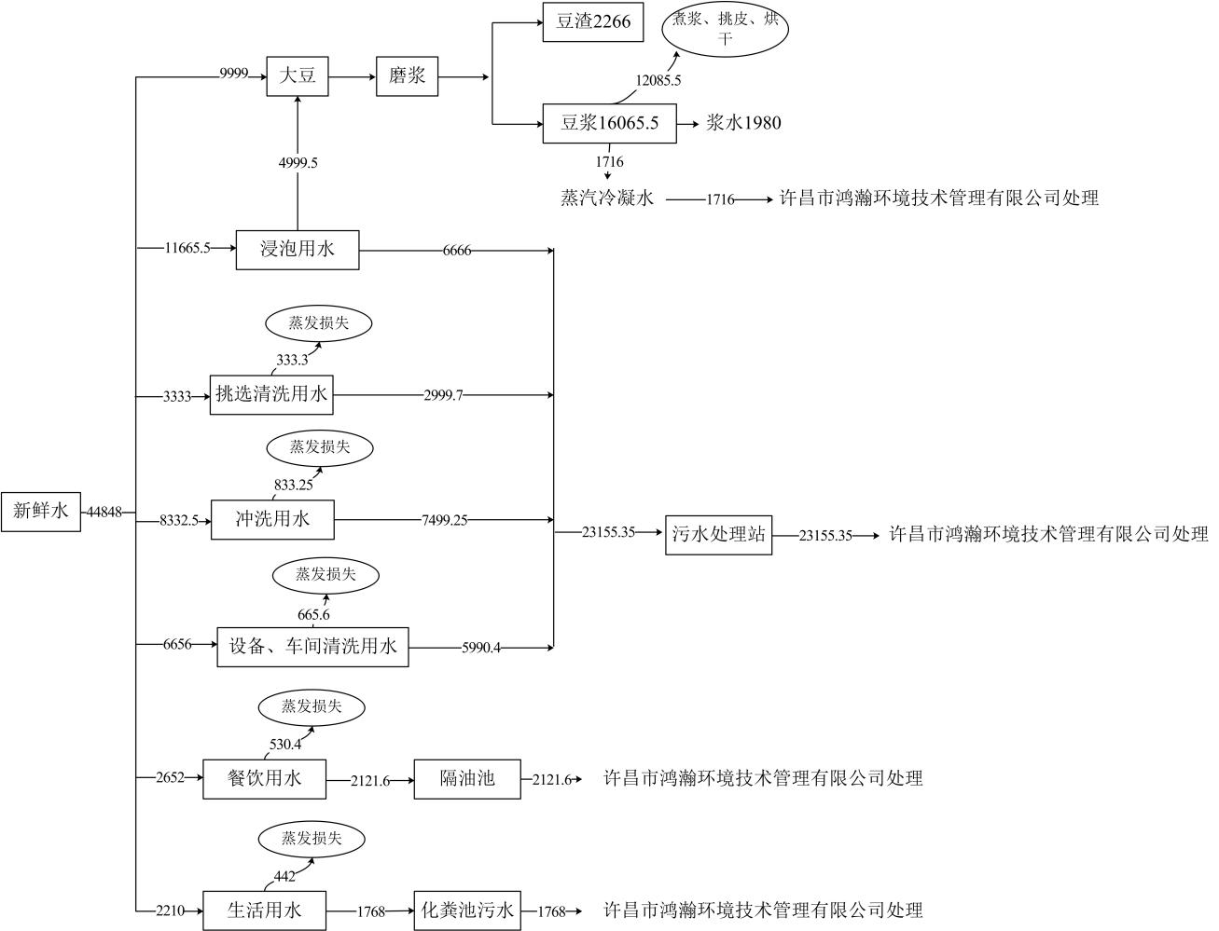  图1 本项目水平衡示意图（m³/a）  八、厂区平面布局  根据项目平面布置图，本项目办公区与生产区分离，布局较为合理，物流顺畅，卫生条件和交通运输均满足企业需求。
施工期工艺流程和产排污环节 | 项目租赁车间进行建设，仅涉及厂房改造和设备拆除与安装，无施工期工艺流程和产污环节。
运营期工艺流程和产排污环节 | 一、生产工艺简述  1、项目工艺流程及产污环节如下图所示。  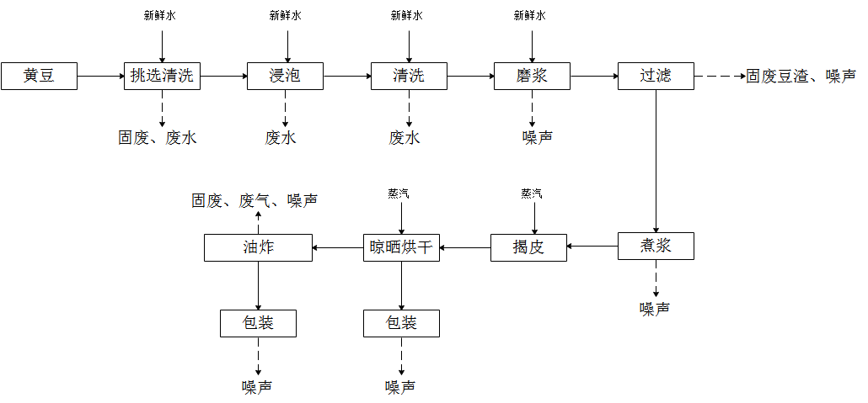  图2 项目生产工艺及产排污流程图  （1）原料验收：选用证件齐全、审核合格的供应商，按照《许昌福贤豆制品有限公司原料验收标准》进行验收，并索要相应的出厂检验报告。  （2）挑选：去除腐烂霉变的坏豆及其他杂质，将大豆清洗1至2遍。此过程产生固废和废水。  （3）浸泡：用清水浸泡，浸泡重点为：当手捏泡豆鼓涨或无硬心。此过程产生废水。  （4）清洗：浸泡好的大豆清洗2至3遍。此过程产生废水。  （5）磨浆、过滤：浸泡清洗后的大豆经过磨浆设备磨浆后过滤并输送至煮浆设备。磨浆过程产生噪声，过滤过程产生噪声和豆渣固废。  （6）煮浆：将磨好的豆浆在腐竹生产线煮浆锅中加热煮沸，加热使用电，沸腾后计时25-30分钟。此过程产生噪声。  （7）揭皮：将煮好的豆浆通入自动化生产线，在下层揭皮轨道中加热揭皮。加热使用盛宏热力蒸汽。  （8）晾晒烘干：将揭皮的产品翻转至上层烘干轨道，前半段晾皮，后半段加热烘干。形成腐竹和豆皮。烘干使用盛宏热力蒸汽。  （9）豆皮油炸：控制油温200±5℃，炸制时间2~5秒钟，炸至色泽金黄捞出。关键设备：方型油炸锅  （10）包装：将半成品称重、装袋、封口。半成品装袋后，装箱、入库。此过程产生噪声。  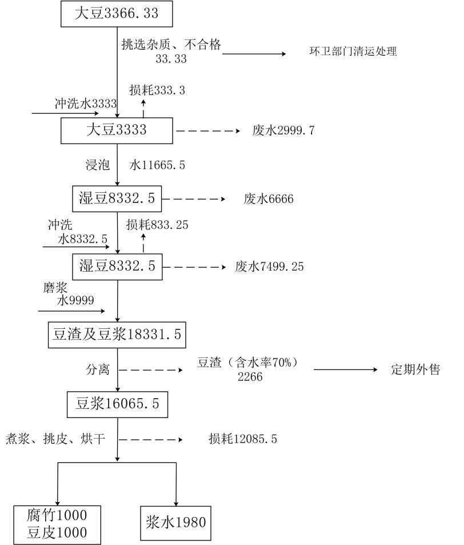  图3 项目物料平衡图 t/a  二、工程运营期主要产污环节见下表。  表7 工程污染因素分析汇总一览表  类别 产污环节 主要污染物 排放情况  废气 车间生产 异味 加强车间通风换气，对车间加强日常清理工作  污水站 氨、硫化氢 定期喷洒除臭剂、及时清运污泥、加强厂区绿化  食堂废气 饮食业油烟、非甲烷总烃 离心式油烟净化器+低温等离子处理后有组织排放（DA001）  油炸废气 饮食业油烟、非甲烷总烃 高效离心式油烟净化器+低温等离子处理后有组织排放(DA002）  包装封口废气 非甲烷总烃 加强车间密闭，减少无组织排放  废水 职工生活污水 COD、NH₃-N、SS、氨氮、BOD₅ 经化粪池处理后排入污水管网进入许昌市鸿瀚环境技术管理有限公司  餐饮废水 COD、NH₃-N、SS、氨氮、BOD₅、动植物油类 隔油池处理后排入污水管网进入许昌市鸿瀚环境技术管理有限公司  设备和地面冲洗废水 COD、NH₃-N、SS、氨氮 厂区污水处理站处理后进入许昌市鸿瀚环境技术管理有限公司  挑选清洗废水 COD、SS  浸泡废水  清洗废水  蒸汽冷凝水 清净水 排入污水管网进入许昌市鸿瀚环境技术管理有限公司  噪声 生产 设备运行 连续排放  固体 废物 职工生活 生活垃圾 收集后由环卫部门定期清运  挑选 杂质、不合格品  原料包装 废包装 暂存于一般固废暂存间，定期外售  过滤 豆渣 暂存于一般固废暂存间，定期外售综合利用  揭皮 浆水 每天直接外售综合利用，不在厂区暂存  污水站 污泥 一般固废暂存间暂存后密闭清运至许昌魏清污泥处置有限公司处置  油炸 废食用油、沉渣 一般暂存间暂存定期交有资质单位处理
与项目有关的原有环境污染问题 | 项目租赁河南毅联再生资源科技有限公司场院及现有建筑进行改造建设。毅联再生公司是一家国家财税〔2015〕78号文件扶持的资源综合利用企业，主要生产原料是废旧纸箱，主要从事黄板纸、白板纸、瓦楞纸、纸箱的生产和销售。主要为粉尘废气和废水污染。已长期停产，对大气、地表水、地下水、土壤影响较小。

三、区域环境质量现状、环境保护目标及评价标准
区域环境质量现状 | 一、环境空气质量现状  本项目位于河南省许昌市魏都区北外环与滨河路交叉口往北200米路东，所处区域属于环境空气二类功能区，其环境空气质量应执行《环境空气质量标准》（GB3095-2012）及其修改单二级标准。本次评价选择2022年作为评价基准年，采用《许昌市环境监测年鉴（2022年度）》中的监测数据，评价因子主要为基本污染物SO₂、NO₂、PM_{2.5}、PM₁₀、O₃、CO。项目所在区域环境空气质量现状达标情况见表8。  表8 区域环境空气质量现状达标情况一览表  污染物 评价指标 现状浓度 （µg/m³） 标准值 （µg/m³） 占标率 （%） 达标情况  PM_{2.5} 年平均质量浓度 47 35 134.3 不达标  PM₁₀ 年平均质量浓度 85 70 121.4 不达标  SO₂ 年平均质量浓度 8 60 13.3 达标  NO₂ 年平均质量浓度 23 40 57.5 达标  CO 24小时平均质量浓度 0.7mg/m³ 4mg/m³ 17.5 达标  O₃ 日最大8小时平均质量浓度 108 160 67.5 达标  由表8可知，本项目所在区域2022年SO₂、NO₂、O₃、CO均达到《环境空气质量标准》（GB3095-2012）及其修改单二级标准，而PM_{2.5}、PM₁₀则存在超标现象。因此，项目所在区域属于环境空气质量不达标区。  根据《许昌市2023年蓝天保卫战实施方案》（许环委办[2023]3号），通过持续推进产业结构优化调整、深入推进能源结构调整、持续加强交通运输结构调整、强化面源污染治理、推进工业企业综合治理、加快挥发性有机物治理、强化区域联防联控、强化大气环境治理能力建设等工作，2023年许昌市环境空气质量会进一步好转。  本项目的大气特征污染物为非甲烷总烃。其区域环境质量现状引用《许昌奥仕达自动化设备有限公司涂装生产线改造升级项目环境影响报告表（报批版）》中非甲烷总烃监测数据，监测点位为东李庄村（距离本项目东北侧3.6km），监测单位为河南永蓝检测技术有限公司，监测时间为2022年10月16日～10月17日，其特征因子环境质量达标情况见表9。  表9 特征污染物环境空气质量现状监测统计结果一览表  污染物名称 监测浓度范围 标准 标准值 达标情况  非甲烷总烃 0.22-0.41mg/m³ 《大气污染物综合排放标准详解》中“非甲烷总烃”的环境质量标准要求：1h平均 2.0mg/m³ 达标  由上表可知，本项目所在区域非甲烷总烃1h平均浓度可满足《大气污染物综合排放标准详解》的中限值要求。  二、地表水  本项目运营期间废水通过市政污水管网排入许昌市鸿瀚环境技术管理 有限公司进行深度处理，最终达标排入清潩河内。项目纳污水体为清潩河，其水质执行《地表水环境质量标准》（GB3838-2002）Ⅲ类水质标准。本次评价采用《许昌市环境监测年鉴（2022年度）》中清潩河高村桥断面水质监测数据，评价因子为基本污染物pH、COD、NH₃-N、TP，其地表水环境质量现状达标情况见表10。  表10 地表水环境质量监测结果一览表  断面名称 监测结果 单位 pH值 COD BOD₅ NH₃-N TP  高村桥 年均值 mg/L 8 14 1.7 0.21 0.072  Ⅲ类标准限值 mg/L 6~9 20 4 1.0 0.2  超标率 % 0 0 0 0 0  达标情况 达标 达标 达标 达标 达标  由表10可知，清潩河高村桥断面地表水环境质量满足《地表水环境质量标准》（GB3838-2002）Ⅲ类标准要求，区域地表水环境质量较好。  三、环境噪声  根据《许昌市人民政府关于印发许昌市声环境功能区调整方案（2021）的通知》（许政〔2022〕46号），本项目所在区域声环境功能区划为3类，应执行《声环境质量标准》（GB3096-2008）中规定的3类功能区标准。厂界应执行《声环境质量标准》（GB3096-2008）3类标准。根据现场踏勘，拟建项目所在区域内无大型噪声污染源，区域声环境质量整体较好，能够满足《声环境质量标准》（GB3096-2008）3类标准要求。  四、地下水  根据《环境影响评价技术导则地下水环境》（HJ 610-2016），本项目属于“N轻工，107其他食品制造”中的“除手工制作和单纯分装外的”，为Ⅳ类项目。无地下水环境质量评价等级，无需调查地下水环境质量。  五、土壤环境  根据《环境影响评价技术导则土壤环境（试行）》（HJ 964—2018），本项目属于“其他行业”。无土壤环境质量评价等级，无需调查土壤环境质量。  六、生态环境状况  项目周围以城市生态系统为主，生态结构相对简单。树木以人工种植林为主。区域内没有大型哺乳类野生动物，也没有国家和地方重点保护的珍稀濒危动物，不属于特殊保护地区、社会关注地区、生态脆弱区和特殊地貌景观区。区域气候和土壤条件适宜植物生长，生态环境良好。
环境保护目标 | 表11 主要环境保护目标  环境要素 环境保护对象名称 性质 方位 离最近场界距离(m) 规模（人） 环境执行标准  大气环境 北部新城居民小区 居住 E 472 600 《环境空气质量标准》（GB3095-2012）二级标准  许昌市郊辛张小学 居住 E 463 1000  潘庄 居住 SE 384 800  宏伟佳苑 居住 W 285 1500  高桥营社区 居住 W 451 3000  地表水环境 清潩河 景观 W 131 《地表水环境质量标准》（GB3838-2002）中Ⅲ类标准  灞陵河 景观 W 871  声环境 厂界外1m 《声环境质量标准》（GB3096-2008）3类标准  地下水 流经本项目附近区域地下水 《地下水质量标准》（GB/T14848-2017）中Ⅲ类标准
污染物排放控制标准 | 1、废气  项目废气排放执行《恶臭污染物排放标准》（GB14554-93）限值要求、《餐饮业油烟污染物排放标准》（DB41/1604-2018）限值要求，标准值见下表。  表12 废气污染物排放标准  标准名称及类别 污染因子 标准值  《恶臭污染物排放标准》（GB14554-93） 氨 无组织排放监控浓度限值 1.5mg/m³  硫化氢 无组织排放监控浓度限值 0.06mg/m³  《餐饮业油烟污染物排放标准》（DB41/1604-2018）（中型） 油烟 最高允许排放浓度 1.0mg/m³  去除效率 90%  非甲烷总烃 最高允许排放浓度 10mg/m³  《餐饮业油烟污染物排放标准》（DB41/1604-2018）（大型） 油烟 最高允许排放浓度 1.0mg/m³  去除效率 95%  非甲烷总烃 最高允许排放浓度 10mg/m³  2、废水  本项目运营期生活污水执行《污水综合排放标准》（GB8978-1996）表4三级标准和《许昌市鸿瀚环境技术管理有限公司进水水质要求》。  具体标准限值见下表：  表13 污水排放标准 单位：mg/L  污染物 三级标准  《污水综合排放标准》（GB8978-1996）表4三级标准 pH COD BOD₅ SS NH₃-N  6~9 500 300 400 /  《许昌市鸿瀚环境技术管理有限公司进水水质要求》 pH COD BOD₅ SS NH₃-N  6~9 1500 400 1300 35  3、噪声  本项目营运期厂界噪声执行《工业企业厂界环境噪声排放标准》（GB12348-2008）中3类标准，具体标准详见表14。  表14 工业企业厂界环境噪声排放标准  工业企业厂界 环境噪声排放标准 时段 昼间LAeq（dB） 夜间LAeq（dB）  3类标准 65 55  4、固废  一般工业固体废物执行《一般工业固体废物贮存和填埋污染控制标准》（GB18599-2020）中相关要求。
总量控制指标 | 本项目实施后，废水主要为员工生活污水、餐饮废水、设备和地面冲洗废水、生产废水和清净下水，污水总量为110.619m³/d，28760.95m³/a，生活污水经化粪池处理后进入许昌市鸿瀚环境技术管理有限公司。餐饮废水经隔油池处理后通过污水管网排入许昌市鸿瀚环境技术管理有限公司。设备和地面冲洗废水、生产废水经厂区污水处理站处理后通过污水管网排入许昌市鸿瀚环境技术管理有限公司，处理达标后排入清潩河。清净下水通过污水管网排入许昌市鸿瀚环境技术管理有限公司。  根据工程分析，本项目化学需氧量、氨氮出厂量为2.6782t/a、0.2540t/a；入环境量为（COD：30mg/L、氨氮：1.5mg/L）：0.8628t/a、0.0431t/a。  区域内VOCs排放实行倍量替代，VOCs区域排放需替代的量为新建项目VOCs排放量的2倍。建设项目VOCs排放总量为0.078t/a，倍量替代量为0.156t/a。项目替代来源为《河南腾顺车轮锻压制造有限公司年产200万套高强度无内胎钢制车轮生产线喷漆技改项目》技改后削减量剩余量0.33916t/a中替代，能满足本项目替代需求。

四、主要环境影响和保护措施
施工期环境保护措施 | 本项目租赁厂房进行生产，不再新建建筑物。因此，本项目不再对施工期进行评价，只对项目营运期进行环境影响分析。
运营期环境影响和保护措施 | 一、废气  1、运营期废气  营运期废气主要为工艺废气、污水处理站恶臭、食堂油烟、油炸废气以及包装袋封口废气。  （1）工艺废气及包装袋封口废气  项目工艺废气主要为煮浆、揭皮、烘干工段产生的少量异味，评价要求加强车间密闭措施，强化生产过程管理，减小对环境影响。另外，企业需对车间加强日常清理工作（生产固废须做到日产日清，设备和地面每日完工后及时清洗，保持车间地面卫生），以避免废弃物长期堆置，防止蚊蝇及恶臭滋生。  项目设置包装流水线，使用包装袋100000个/年，为购置的成品PE塑料袋，封口工序采用电热将袋口处进行热压，使接口处融合封装，过程产生少量非甲烷总烃，封口处面积较小，根据排放源统计调查产排污核算方法和系数手册292塑料制品行业，参考塑料袋生产产污系数2.7千克/吨-产品，按照包装袋单重2g计算，本项目废气产生量5.4×10⁻⁴，产生量较小，对周边环境影响较小。本次评价仅对此部分废气进行定性分析，不进行定量分析，评价要求加强车间密闭措施，强化生产过程管理，减小对环境影响。  （2）污水处理站恶臭  本项目废水进入污水处理站处理过程中会产生少量恶臭气体，主要为氨、硫化氢。根据美国EPA对城市污水处理厂恶臭污染物产生情况的研究，每去除1gBOD₅可产生0.0031g氨及0.00012g硫化氢，根据本项目废水处理情况，污水处理站BOD₅处理量为2.8345t/a，则本项目污水处理站恶臭污染物产生量分别为氨0.0088t/a、硫化氢0.0003t/a。污水处理站恶臭污染物主要为氨、硫化氢，产生量为氨0.0088t/a、硫化氢0.0003t/a。产生量较小，项目周边环境敏感点较远，通过对污水处理站定期喷洒除臭剂、及时清运污泥、加强厂区绿化等措施，可以减少对周围环境的影响。  （3）饮食业油烟  本项目食堂每日用餐人数按510人计。一日供应三餐。厨房灶头按3个计，根据《餐饮业油烟污染物排放标准》（DB41/1604-2018），属于中型单位，其食用油用量平均按照0.02kg/人·d，年工作时间260天，则食堂日耗油量10.2kg/d，年耗油量约2.652t/a。根据《环境影响评价工程师职业资格登记培训教材—社会区域类环境影响评价》，油烟挥发一般为用油量的2%~4%，本次环评取3%，经核算，本项目食堂油烟年产生油烟量为0.08t/a。  根据《餐饮油烟中挥发性有机物风险评估》（王秀艳，高爽，周家岐，王钊，张银，徐洋，易忠芹-南开大学环境科学与工程学院，天津300071）可知，烹饪油烟VOC_{S}排放因子为5.03g/kg。项目用油量为2.652t/a，则油烟废气中非甲烷总烃产生量0.013t/a。按照6h/d计算，选用风量为4000m³/h油烟净化器1套，处理后的油烟、非甲烷总烃经专用烟道高于屋顶1.5m排放。本项目需采用经国家认可的单位检测合格的离心式油烟净化器+低温等离子设施对烹饪车间进行处理（项目采用避风橱进行烹饪操作，收集效率设计为100%，油烟净化设施净化效率不低于90%，非甲烷总烃净化效率不低于70%），灶头上方设置集气罩收集油烟。经过净化处理后，本项目食堂所排放的油烟量为0.008t/a，排放速率为0.0051kg/h，油烟排放浓度为1.275mg/m³；非甲烷总烃排放量为0.0039t/a，排放速率为0.0025kg/h，油烟排放浓度为0.625mg/m³。能够达到《餐饮业油烟污染物排放标准》（DB41/1604-2018）中型油烟的最高允许排放浓度1.0mg/m³、非甲烷总烃的最高允许排放浓度10mg/m³的标准限值要求。  （4）油炸废气  项目食用油主要用于油炸。油烟废气产生主要来自油炸过程。项目油炸过程食用油用量为约40t/a，使用过程中会产生油烟污染，动植物油在高温下蒸发出油雾和裂解出挥发性物质。根据《环境影响评价工程师职业资格登记培训教材—社会区域类环境影响评价》，油烟挥发一般为用油量的2%~4%，本次环评取3%，则油烟产生量为1.2t/a，项目电油炸机28台，属于大型饮食业单位。  根据《餐饮油烟中挥发性有机物风险评估》（王秀艳，高爽，周家岐，王钊，张银，徐洋，易忠芹-南开大学环境科学与工程学院，天津300071）可知，烹饪油烟VOC_{S}排放因子为5.03g/kg。项目油炸用油量为40t/a，则油烟废气中非甲烷总烃产生量0.2012t/a。  项目每个油炸机均设置集气罩，油炸区进行二次密闭，收集效率按90%计算，油烟废气收集后经高效离心式油烟净化器+低温等离子（集气罩风量为20000m³/h）处理后通过预留的烟道在楼顶排放（油烟净化设施净化效率不低于95%，非甲烷总烃净化效率不低于70%）。按照以上数据计算，项目风机运行按16h/d计，有组织油烟产生量为1.08t/a，有组织油烟产生速率为0.2596kg/h，油烟产生浓度为12.98mg/m³。有组织非甲烷总烃产生量为0.1811t/a，非甲烷总烃产生速率为0.0435kg/h，非甲烷总烃产生浓度为2.175mg/m³。  项目产生油烟经油烟净化器处理后，油烟排放速率为0.013kg/h，油烟排放量为0.054t/a，排放浓度为0.65mg/m³。非甲烷总烃排放速率为0.013kg/h，非甲烷总烃排放量为0.054t/a，排放浓度为0.65mg/m³。能够达到《餐饮业油烟污染物排放标准》（DB41/1604-2018）大型油烟的最高允许排放浓度1.0mg/m³、非甲烷总烃的最高允许排放浓度10mg/m³的标准限值要求。  无组织油烟排放速率为0.0288kg/h，排放量为0.12t/a。无组织非甲烷总烃排放量为0.0201t/a，非甲烷总烃排放速率为0.0048kg/h。  项目有组织废气产生及排放情况见表15，本项目无组织废气排放情况见表16。  表15 本项目有组织废气产生及排放情况表  序号 污染源 排气量 m³/h 污染物 产生状况 治理措施 去除效率% 排放状况 排放历时h  产生量t/a 速率kg/h 浓度mg/m³ 排放量t/a 速率kg/h 浓度mg/m³ 排气筒m  1 食堂 4000 油烟 0.08 0.051 12.75 离心式油烟净化器+低温等离子 油烟净化90%，非甲烷总烃去除效率70% 0.008 0.0051 1.275 / 1560  非甲烷总烃 0.013 0.008 2.0 0.0039 0.0025 0.625 / 1560  2 油炸 20000 油烟 1.08 0.2596 12.98 高效离心式油烟净化器+低温等离子 油烟净化95%，非甲烷总烃去除效率70% 0.054 0.013 0.65 / 4160  非甲烷总烃 0.1811 0.0435 2.175 0.054 0.013 0.65 / 4160  表16 本项目无组织废气产生及排放情况表  污染源位置 污染源名称 污染物名称 产生量t/a 排放量t/a 排放速率kg/h 排放时间h 面源面积m² 面源高度m  污水处理站 恶臭气体 氨 0.0088 0.0088 0.0021 4160 100 4  硫化氢 0.0003 0.0003 7.2×10⁻⁵  油炸车间 油炸废气 油烟 0.12 0.12 0.0288 4160 1720 4  非甲烷总烃 0.0201 0.0201 0.0048  2、废正常工况  非正常工况下的废气排放主要考虑生产设备在开、停车状态，检修状态或者部分设备未能完全运行的状态下的污染物排放情况，在非正常情况下废气处理系统不能达到正常处理效率时的排放情况。  项目生产线油炸废气采用“高效离心式油烟净化器+低温等离子”进行处理，非正常工况主要考虑开停机时废气处理设施未调试到最佳运行状态导致的处理效率下降，保守计算非正常工况的影响，非正常工况以所有的油烟去除效率降至50%计，有机废气处理效率降低至20%，非正常工况下废气排放见表17。  表17 本项目全厂非正常工况废气产生及排放情况表  来源 污染物名称 废气量m³/h 非正常排放情况 单次持续时间/h 年发生频次 排气筒参数 应对措施  排放浓度mg/m³ 排放速率kg/h 排放量t/a  油炸 油烟 20000 6.49 0.1298 0.54 0.5 开停机 H:15m;r:0.3 生产前30分钟开启环保设施，生产结束后30分钟前关闭环保设施  非甲烷总烃 1.74 0.0348 0.1445 0.5 开停机 H:15m;r:0.3  3、污染防治设施可行性分析  （1）离心式油烟净化器：离心分离的机理是风机带动金属格网高速转动，从而使油烟气流在空气中的运动方向发生变化，其中，颗粒物和油滴由于其本身的重力较高，在离心力的作用下与气体分离，附着到罩壁上，通过罩壁流向集油槽，从而达到去除油滴和颗粒物的效果，净化网盘在高速旋转过程中，会产生强大的离心作用力，动态滤油集排烟与净化一体，强抽排率，净化率达90%以上。  （2）低温等离子设备：介质阻挡放电过程中，电子从电场中获得能量，通过碰撞将能量转化为污染物分子的内能或动能，这些获得能量的分子被激发或发生电离形成活性基团，同时空气中的氧气和水分在高能电子的作用下也可产生大量的新生态氢、臭氧和羟基氧等活性基团，这些活性基团相互碰撞后便引发了一系列复杂的物理、化学反应。从等离子体的活性基团组成可以看出，等离子体内部富含极高化学活性的粒子，如电子、离子、自由基和激发态分子等。废气中的污染物质与这些具有较高能量的活性基团发生反应，最终转化为CO₂和H₂O等物质，从而达到净化废气的目的。  项目油炸废气含有油烟和非甲烷总烃，经处理后排放浓度分别为0.65mg/m³、0.65mg/m³，满足《餐饮业油烟污染物排放标准》（DB41/1604-2018）大型油烟的最高允许排放浓度1.0mg/m³、非甲烷总烃的最高允许排放浓度10mg/m³的标准限值要求。  表18 建设项目大气污染物排放表  污染物排放 排放口  编号 类型 排放因子 排放量 地理坐标 高度 出口内经 排气温度  t/a m m ℃  DA001 一般排放口 油烟 0.008 113.817780E，34.066876N 15 0.2 25  非甲烷总烃 0.0039  DA002 油烟 0.054 113.818579E，34.066352N 15 0.2 25  非甲烷总烃 0.054  油炸车间 无组织 油烟 0.12 / 0.4 / /  非甲烷总烃 0.0201  污水处理站 氨 0.0088  硫化氢 0.0003  合计量 油烟 0.182 /  非甲烷总烃 0.078  氨 0.0088  硫化氢 0.0003  综上所述，项目废气处理设施处理后排放能够满足相关排放标准，对周边环境影响较小。  二、废水  1、项目废水产排情况  本项目废水主要为生活污水、员工食堂废水、挑选清洗废水、浸泡废水、清洗废水、车间和设备冲洗废水、蒸汽清净下水。  ①生活污水  生活用水量为2210m³/a，排放系数取0.8，则生活污水排放量为1768m³/a，经化粪池处理后经市政污水管网排入许昌市鸿瀚环境技术管理有限公司处理。  ②员工食堂废水  员工食堂餐饮用水量为2652m³/a（10.2m³/d），排污系数为0.8，则废水产生量为2121.6m³/a（8.16m³/d），隔油池处理后进入化粪池与生活污水一起排入许昌市鸿瀚环境技术管理有限公司处理。  ③挑选清洗废水  该工段用水量为12.819m³/d，3333m³/a，废水产生系数按90%计，冲洗废水产生量为11.537m³/d，2999.7m³/a。经厂区污水处理站处理后排入许昌市鸿瀚环境技术管理有限公司处理。  ④浸泡废水  湿豆含水率约为60%，即19.229m³/d，4999.5m³/a进入大豆中。剩余的浸泡水进入厂区污水处理站进行处理，浸泡废水产生量为25.638m³/d，6666m³/a。经厂区污水处理站处理后排入许昌市鸿瀚环境技术管理有限公司处理。  ⑤清洗废水  工段用水量为32.048m³/d，8332.5m³/a，废水产生系数按90%计，冲洗废水产生量为28.844m³/d，7499.25m³/a。经厂区污水处理站处理后排入许昌市鸿瀚环境技术管理有限公司处理。  ⑥车间和设备清洗废水  设备和车间冲洗水废水排放量为23.04m³/d，5990.4m³/a。经厂区污水处理站处理后排入许昌市鸿瀚环境技术管理有限公司处理。  ⑦清净下水  本项目清净下水主要为蒸汽冷凝水，项目生产过程均采用蒸汽间接加热，蒸汽冷却会产生冷凝水，经企业核实，项目蒸汽冷凝水产生量约6.6t/d（1716t/a）。直接排入污水管网进入许昌市鸿瀚环境技术管理有限公司处理。  2、废水处理措施及处理效果分析  ①污水处理站处理规模及工艺  根据工程分析，本项目营运期进入污水站废水总量为89.059m³/d，23155.35m³/a，类比《河南传祥豆制品有限公司年产2000吨豆制品加工生产项目、年产1000t蔬菜调料包项目竣工环境保护验收监测报告表》，综合废水水质为COD：241mg/L、BOD₅：147mg/L、氨氮：14.1mg/L、SS：232mg/L。项目厂区污水处理站处理规模为110m³/d，可满足项目需求，处理工艺为“调节池+A/O+沉淀池”，参照《排污许可证申请与核发技术规范 水处理通用工序（HJ1120-2020）》附录A，为可行技术，工艺流程图详见图3。  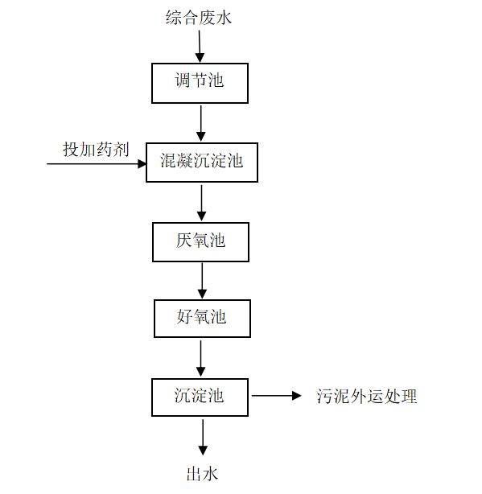  图4 项目污水处理站处理工艺  废水处理工艺简介：  厂区综合废水先进入调节池，调节池的主要作用是调节水量，均衡水质，保证污水处理站连续运行，调节池出水后自流进入混凝沉淀池，根据企业提供资料，项目每吨废水投加PAC150~190g/h，PAM4~5g/h，废水经混凝沉淀后自流入A/O池，A池在兼性厌氧菌的作用下将不溶性有机物水解为溶解性有机物，将难生物降解的大分子物质转化为易生物降解的小分子物质，从而提高废水的可生化性；O池中设置有生物填料，在生物填料上附着有一层生物膜，生物膜对于水中的有机物进行吸附、吸收、降解，从而使废水中的有机物得以充分净化，经过缺氧-好氧处理后，能有效的去除氨氮，经好氧池处理后的污水进入沉淀池，通过沉淀实现固液分离，污水达标排放。  项目厂区污水处理站处理效率类比《河南传祥豆制品有限公司年产2000吨豆制品加工生产项目、年产1000t蔬菜调料包项目竣工环境保护验收监测报告表》于2023年07月04-05日对污水处理站的验收监测数据：COD去除效率最低：73.2%，BOD₅去除效率：67.23%，SS去除效率最低：76.77%，氨氮去除效率最低：63.35%。  表19 项目污水处理站处理效率及污染物排放情况  序号 污染物 COD BOD₅ SS NH₃-N  1 污水总量（m³/a） 23155.35  污染物产生浓度（mg/L） 241 147 232 14.1  污染物产生量（t/a） 5.5804 3.4038 5.3720 0.3265  厂区污水处理站处理效率（%） 73.2 67.23 76.77 63.35  污水处理站处理后污染物浓度（mg/L） 65 48 34 5.17  2 生活污水总量（m³/a） 1768  污染物产生浓度（mg/L） 300 140 200 28  污染物产生量（t/a） 0.5304 0.2475 0.3536 0.0495  化粪池处理效率（%） 15 10 30 /  化粪池处理后污染物浓度（mg/L） 255 126 140 28  3 食堂废水（m³/a） 2121.6  污染物产生浓度（mg/L） 300 250 300 40  污染物产生量（t/a） 0.6365 0.5304 0.6365 0.0849  隔油池处理效率（%） / / / /  厂区污水处理站处理后污染物浓度（mg/L） 300 250 300 40  4 蒸汽清净下水 1716  污染物产生浓度（mg/L） 50 / 5 /  污染物产生量（t/a） 0.0858 / 0.0086 /  5 混合废水量（m³/a） 28760.95  混合污染物浓度（mg/L） 93.12 64.83 58.41 8.83  污染物排放量（出厂界量）（t/a） 2.6782 1.8646 1.6799 0.2540  污染物排放量（入环境量）（t/a） 0.8628 - - 0.0431  6 《污水综合排放标准》（GB8978-1996）表4三级标准 500 300 400 -  许昌市鸿瀚环境技术管理有限公司进水水质要求 1500 400 1300 35  许昌市鸿瀚环境技术管理有限公司出水浓度（mg/L） 30 - - 1.5  3、地表水环境影响分析  根据《环境影响评价技术导则 地表水环境》（HJ2.3-2018）中水污染影响型建设项目评价等级判定见表20。  表20 水污染影响型建设项目评价等级判定一览表  评价等级 判定依据  排放方式 废水排放量Q/(m³/d)；水污染物当量数W/(无量纲)  一级 直接排放 Q≥20000或W≥600000  二级 直接排放 其他  三级A 直接排放 Q<200且W<6000  三级B 间接排放 -  本项目废水主要为员工生活污水、餐饮废水、设备和地面冲洗废水、生产废水和清净下水，污水总量为110.619m³/d，28760.95m³/a，生活污水经化粪池处理后进入许昌市鸿瀚环境技术管理有限公司。餐饮废水经隔油池处理后通过污水管网排入许昌市鸿瀚环境技术管理有限公司。设备和地面冲洗废水、生产废水经厂区污水处理站处理后通过污水管网排入许昌市鸿瀚环境技术管理有限公司，处理达标后排入清潩河。清净下水通过污水管网排入许昌市鸿瀚环境技术管理有限公司。因此本项目地表水评价等级为三级B，可不进行地表水环境影响预测。  （1）项目废水处理可行性分析  许昌市鸿瀚环境技术管理有限公司位于许昌市北外环清潩河东岸路南，始建于2003年，规划收水范围为文峰路以西、南海街以北、西外环以东、连和路以南的区域，主要收集许昌魏都产业集聚区内工业废水和区域生活污水。处理工艺包括预处理系统、好氧池、深度处理系统、高效浅层气浮处理系统（备用）以及污泥处理系统，设计规模为40000m³/d，厂区废水总排口设计出水水质为《城镇污水处理厂污染物排放标准》（GB18918-2002）及其修改单一级A标准。2020年许昌市鸿瀚环境技术管理有限公司进行了Ⅳ类水提标改造工程，设计处理能力不变，设计进水水质为COD1500mg/L、BOD₅400mg/L、SS1300mg/L、氨氮35mg/L，设计出水水质为COD30mg/L、BOD₅10mg/L、SS10mg/L、氨氮1.5mg/L。  经工程分析，项目废水水质能满足许昌市鸿瀚环境技术管理有限公司进水水质要求。  综上所述，项目运营期产生的废水对地表水环境影响较小，措施可行。  （2）项目废水污染源排放信息如下表所示  表21 项目废水类别、污染物及污染治理设施信息表  序号 废水类别 污染物种类 排放去向 排放规律 治理措施 排放口编号 排放口设置是否符合要求 排放口类型  污染治理设施标号 污染治理设施名称 污染治理设施工艺  1 生活污水 COD、氨氮、SS、BOD₅ 进入城市污水处理厂 间断排放，排放期间流量不稳定且无规律，但不属于冲击型排放 TW001 化粪池 生化 DW001 ☑是 □否 ☑企业总排 □雨水排放 □清净下水排放 □温排水排放 □车间或车间处理设施排放口  2 餐饮废水 COD、氨氮、SS、BOD₅、动植物油类 进入城市污水处理厂 间断排放，排放期间流量不稳定且无规律，但不属于冲击型排放 TW002 隔油池 过滤 DW001 ☑是 □否 ☑企业总排 □雨水排放 □清净下水排放 □温排水排放 □车间或车间处理设施排放口  2 生产废水、车间和设备清洗废水 COD、氨氮、SS、BOD₅ 进入城市污水处理厂 间断排放，排放期间流量不稳定且无规律，但不属于冲击型排放 TW003 厂区污水处理站 厂区污水处理站 DW001 ☑是 □否 ☑企业总排 □雨水排放 □清净下水排放 □温排水排放 □车间或车间处理设施排放口  3 清净下水 COD、氨氮、SS 进入城市污水处理厂 间断排放，排放期间流量不稳定且无规律，但不属于冲击型排放 / / / DW001 ☑是 □否 ☑企业总排 □雨水排放 □清净下水排放 □温排水排放 □车间或车间处理设施排放口  表22 废水污染物排放执行标准表  序号 排放口 标号 排放口类型 地理坐标 污染物 种类 国家或地方污染物排放标准及其他按规定商定的排放协议  名称 浓度限值  1 DW001 一般排放口 北纬113.818198东经34.066987 COD 许昌市鸿瀚环境技术管理有限公司进水水质指标和《污水综合排放标准》（GB8978-1996）表4三级标准 500mg/L  NH₃-N 35mg/L  SS 400mg/L  表23 废水污染物排放信息表  序号 排放口编号 污染物种类 排放浓度(mg/L) 年排放量(t/a) 排放标准  1 DW001 COD 30 0.8628 《污水综合排放标准》（GB8978-1996）表4三级标准、许昌市鸿瀚环境技术管理有限公司进水水质要求  NH₃-N 1.5 0.0431  全厂排放口合计（入环境量） COD 0.8628  NH₃-N 0.0431  三、地下水环境影响分析  1、地下水环境影响评价等级  根据《环境影响评价技术导则-地下水环境》（HJ610-2016），本项目属于Ⅳ类建设项目，因此不再对地下水环境影响进行分析。  表24 地下水环境影响评价分类  环评类别 报告书 报告表 地下水环境影响评价类别  报告书 报告表  107、其他食品制造 / 除手工制作和单纯分装外的 / Ⅳ类  本项目所在地附近区域没有各类集中式饮用水源地及其保护区，没有分散式饮用水源地，也没有矿泉水、温泉等特殊地下水资源保护区，因此，地下水环境敏感程度属“不敏感”，地下水敏感程度分级表见表24。  表25 地下水评价工作等级分级表  敏感程度 地下水环境敏感特征  敏感 集中式饮用水水源（包括已建成的在用、备用、应急水源，在建和规划的饮用水水源）准保护区；除集中式饮用水水源以外的国家或地方政府设定的与地下水环境相关其它保护区，如热水、矿泉水、温泉等特殊地下水资源保护区。  较敏感 集中式饮用水水源（包括已建成的在用、备用、应急水源，在建和规划的饮用水水源）准保护区以外的补给径流区；未划定准保护区的集中水式饮用水水源，其保护区以外的补给径流区；分散式饮用水水源地；特殊地下水资源（如矿泉水、温泉等）保护区以外的分布区等其他未列入上述敏感分级的环境敏感区。  不敏感 上述地区之外的其它地区。  注：“环境敏感区”是指《建设项目环境影响评价分类管理名录》中所界定的涉及地下水的环境敏感区。  根据以上分析，对照根据《环境影响评价技术导则-地下水环境》（HJ610-2016）建设项目地下水环境影响评价工作等级分级表，本项目无地下水环境影响评价工作等级。无需进行地下水环境质量评价。  四、噪声  4.1 室内声源等效室外声源声功率级模型  声源位于室内，室内声源可采用等效室外声源声功率级法进行计算。设靠近开口处（或窗户）室内、室外某倍频带的声压级或A声级分别为Lp1和Lp2。若声源所在室内声场为近似扩散声场，则室外的倍频带声压级可按下式近似求出：  Lp2=Lp1－（TL＋6）  式中：Lp1——靠近开口处（或窗户）室内某倍频带的声压级或A声级，dB；Lp2——靠近开口处（或窗户）室外某倍频带的声压级或A声级，dB；TL——隔墙（或窗户）倍频带或A声级的隔声量，dB，本项目取25dB。  4.2 户外声传播的衰减模型  （1）室外声源在预测点的声压级计算  户外声传播衰减包括几何发散（A_{div}）、大气吸收（A_{atm}）、地面效应（A_{gr}）、屏障屏蔽（A_{bar}）、其他多方面效应（A_{misc}）引起的衰减。根据声源声功率级或靠近声源某一参考位置处的已知声级（如实测得到的）、户外声传播衰减，计算距离声源较远处的预测点的声级，用下式计算：  L_{p}（r）=L_{p}（r_{o}）+DC–（A_{div}+A_{bar}+A_{atm}+A_{gr}+A_{misc}）  式中：  L_{p}（r）—距声源r处的A声级，dB（A）；  L_{p}（r_{o}）—参考位置ro处A声级，dB（A）；  DC—指向性校正，它描述点声源的等效连续声压级与产生声功率级Lw 的全向点声源在规定方向的声级的偏差程度，dB；指向性矫正等于点声源的指向性指数DI加上计算到小于4π球面度（sr）立体角内的声传播指数D_{Ω}，对辐射到自由空间的全向点声源，DC取0dB；  Adiv—几何发散衰减量，dB（A）；  Abar—遮挡物引起的声级衰减量，dB（A）；  Aatm—空气吸收引起的声级衰减量，dB（A）；  Agr—地面效应衰减，dB（A）；  Amisc—其它多方面原因衰减，dB（A）。  - 衰减量计算  1）空气吸收引起的A声级衰减量按下式计算：  A_{atm}＝a（r-r_{o}）/1000  式中：  a为每1000m空气吸收系数，是温度、湿度和声波频率的函数。本项目设备噪声以中低频为主，空气衰减系数很小，本评价由于计算距离较近，A_{atm}计算值较小，故在计算时忽略此项。  - 遮挡物引起的衰减量A_{bar}  位于声源和预测点之间的实体障碍物，如围墙、建筑物、土坡、地堑或绿化林带都能起声屏障作用，从而引起声能量的衰减，具体衰减根据不同声级的传播途径而定，一般取0~10dB(A)，本项目取0。  - 点声源的几何发散衰减（A_{div}）  无指向性点声源几何发散衰减的基本公式是：  L_{p}(r)=L_{p}(r₀)-20lg(r/r₀)  公式中第二项表示了点声源的几何发散衰减：  A_{div}=20lg(r/r₀)  - 面声源的几何发散衰减  根据《环境影响评价技术导则 声环境》（HJ2.4-2021）中附录A，当预测点和面声源中心距离r处于以下条件时，可按下述方法近似计算：r<a/π时，几乎不衰减（A_{div}≈0）；当a/π<r<b/π，距离加倍衰减3dB左右，类似线声源衰减特性（A_{div}≈10lg（r/r₀））；当r>b/π时，距离加倍衰减趋近于6dB，类似点声源衰减特性（A_{div}≈20lg（r/r₀））。其中面声源的b>a。  - 预测点A声级计算：  预测点处的噪声贡献值采用下式计算：  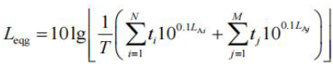  式中：  L_{eqg}——建设项目声源在预测点产生的噪声贡献值，dB（A）；  T——用于计算等效声级的时间，s；  N——室外声源个数；  t_{i}——在时间内i声源工作时间，s；  M——等效室外声源个数；  t_{j}——在T时间内j声源工作时间，s。  本项目全厂主要设备噪声源见表26。  表26 本项目全厂主要噪声源强表 dB（A）  产噪设备 数量/台 噪声源强 空间位置 控制措施 运行时间 建筑物插入损失/dB(A) 建筑外噪声dB（A）  X Y Z  声压级 建筑外距离/m  磨浆机 6 85 60 20 1 基础减振、厂房隔声 4 25 60 1  腐竹豆皮生产线 18 85 40 10 1 4 25 60 1  油炸机 28 80 15 -10 1 4 25 55 1  枕式包装机 4 80 -20 -20 1 4 25 55 1  根据《环境影响评价技术导则 声环境》（HJ2.4-2021）利用模型对本项目厂界噪声进行预测。项目噪声预测见下表（源强计算以最大值计算）经预测，项目高噪设备贡献值结果见下表。  表27 厂界噪声贡献值预测结果 单位：dB（A）  预测点 本项目贡献值 达标情况 执行标准  标准值 执行标准名称  东厂界 39.73 达标 3类标准：昼间65dB（A） 《工业企业厂界环境噪声排放标准》（GB12348-2008）  西厂界 39.72 达标  南厂界 37.79 达标  北厂界 37.79 达标  经预测，项目建成后四周厂界均能达到《工业企业厂界环境噪声排放标准》（GB12348-2008）3类标准要求，本项目50m范围内无敏感点，因此本项目对周围声环境影响较小。  根据《排污单位自行监测技术指南 农副食品加工业》(HJ 986-2018)，本项目噪声自行监测方案见下表：  表28 噪声监测计划表  项目 监测要求 执行标准  监测点位 监测频次  厂界噪声 东厂界 1次/季度 《工业企业厂界环境噪声排放标准》（GB12348-2008）3类标准  西厂界  南厂界  北厂界  五、固体废物  （一）固废属性判定  本项目产生的固体废物主要为员工的生活垃圾、废包装、挑选杂质、不合格品、豆渣、浆水、污泥、废食用油、沉渣。  ①生活垃圾  项目职工人数约170人，以人均日产生生活垃圾0.5kg/p•d计，年产生生活垃圾22.1t/a。  ②挑选杂质、不合格品  企业原料豆不合格率约为1%，则挑选杂质、不合格品为33.33t/a。  ③废包装  项目原辅材料使用过程会产生废包装材料，年产生量约2t/a，属于一般工业固废，经集中收集后外售综合利用，妥善处置。  ④豆渣  根据工程分析，项目豆渣产生量为2266t/a，暂存于豆渣池，定期外售。  ⑤浆水  浆水的产生量为1800t/a，每天直接外售综合利用，不在厂区暂存。  ⑥污泥  污水处理站污泥产生量约20t/a，定期密闭清运至许昌魏清污泥处置有限公司处置。  ⑦废食用油、沉渣  本项目涉及油炸工序，食用油在使用一段时间后，油品质将不能满足本项目的使用要求，因此需要更换，废食用油产生量以及沉渣按用油量的85%计算，废食用油、沉渣产生量为34t/a。  综上所述，项目固体废物产生情况汇总如下表29所示。  表29 项目营运期固体废物分析结果汇总表  编号 固废 名称 属性 产生工序 形态 主要 成分 危险特性 废物 类别 废物代码 产生量t/a 处置方法  1 豆渣 一般固废 生产 固 大豆纤维 / / / 2266 暂存于一般固废暂存间，定期外售综合利用  2 浆水 生产 液 蛋白质、水 / / / 1980 每天直接外售综合利用，不在厂区暂存  3 废包装 原料包装 固 编织袋 / / / 2 暂存于一般固废暂存间，定期外售  4 污泥 污水处理 固 污泥 / / / 20 定期清运至许昌魏清污泥处置有限公司处置  5 生活垃圾 职工生活 固 / / / / 22.1 环卫部门清运处理  6 挑选杂质、不合格品 挑选 固 / / / / 33.33  7 废食用油、沉渣 油炸 液 / / / / 34 暂存于一般固废暂存间，定期交有资质单位处理  （二）固体废物环境管理要求  项目营运期一般固废主要包括生活垃圾、废包装、挑选杂质、不合格品、豆渣、浆水、污泥和废食用油、沉渣等，生活垃圾和、挑选杂质、不合格品环卫部门定期清运。豆渣暂存于一般固废暂存间，定期外售综合利用。浆水每天直接外售综合利用，不在厂区暂存。废包装暂存于一般固废暂存间，定期外售。污泥定期清运至许昌魏清污泥处置有限公司处置。废食用油、沉渣暂存于一般固废暂存间，定期交有资质单位处理。  项目车间内部集中设置一般固废暂存场所，满足《一般工业固体废物贮存和填埋污染控制标准》（GB 18599-2020）中的相关规定要求。  六、土壤环境影响分析  根据《环境影响评价技术导则土壤环境（试行）》（HJ 964—2018），本项目属于“其他行业”。无土壤环境质量评价等级，无需进行土壤环境质量评价。  七、环境风险分析  1、危险物质识别  根据《建设项目环境风险评价技术导则》（HJ169-2018），环境风险评价应以突发性事故导致的危险物质环境急性损害防控为目标，对建设项目的环境风险进行分析、预测和评估，提出环境风险预防、控制、减缓措施，明确环境风险监控及应急建议要求，为建设项目环境风险防控提供科学依据。  （1）评价依据  根据《建设项目环境风险评价技术导则》（HJ169-2018），环境风险评价工作等级分为一级、二级、三级。根据建设项目涉及的物质及工艺系统危险性和所在地环境敏感性确定环境风险潜势。  表30 风险评价工作等级  环境风险潜势 Ⅳ、Ⅳ+ Ⅲ Ⅱ Ⅰ  评价工作等级 一 二 三 简单分析ª  建设项目环境风险潜势划分为Ⅰ、Ⅱ、Ⅲ、Ⅳ/Ⅳ+级。按下表确定环境风险潜势。其中危险物质数量与临界量比值（Q）按以下方法确定：当只涉及一种环境风险物质时，计算该物质的总数量与其临界量比值，即为Q；当存在多种环境风险物质时，则按下式计算物质数量与其临界量比值（Q）：  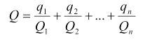  式中：q1，q2，…，qn—每种环境风险物质的最大存在总量，t。  Q1，Q2，…，Qn—每种环境风险物质相对应的临界量，t。  当Q＜1时，该项目环境风险潜势为Ⅰ。  当1≤Q时，将Q值划分为：（1）1≤Q＜10，（2）10≤Q＜100，（3）Q≥100。  （2）Q值确定  根据《建设项目环境风险评价技术导则》（HJ/169-2018）附录C，计算所涉及的每种危险物质在厂界内的最大存在总量与其在附录B中对应临界量的比值Q。  根据《建设项目环境风险评价技术导则》（HJ169-2018），本项目无风险物质，危险物质Q=0＜1，该项目环境风险潜势为Ⅰ，可开展简单分析，因此本报告对本项目开展环境风险简单分析。  2、环境风险识别  根据《建设项目环境风险评价技术导则》（HJ 169-2018），本风险评价内容主要为：通过对物料特性、生产工艺特点、操作单元等进行风险识别、源项分析，提出风险防范、减缓和应急措施，并给出应急预案纲要，以便建设单位参考运行。  （1）生产或储存过程危险性风险识别  生产设施的风险识别包括生产单元、贮运单元、公用工程单元、生产辅助单元、服务单元以及环保单元。  根据项目特点可知，本项目生产和储运单元基本不存在环境风险。  - 事故处理过程伴生/次生污染识别  项目生产过程废水量较大，污水处理站一旦出现故障，会造成污水事故性排放。事故处理过程的伴生/次生污染主要涉及污水收集处理。  3、风险事故对环境的影响分析及风险防范措施  （1）污水事故性排放对水环境影响分析  项目生产过程废水量较大，污水处理站一旦出现故障，会造成污水事故性排放，较高浓度污水排放对污水处理厂造成冲击。事故处理过程的伴生/次生污染主要涉及污水收集处理。  因此应对污水处理站进行定期维护，发生故障时及时停止生产，污水站恢复正常后开始正常生产。建议当企业超标排放时，及时通知污水处理厂，以方便该污水处理厂及时调整运行参数，增加水力停留时间，加大曝气量，保障出水水质达标排放。  4、环境风险分析结论  本项目无主要风险物质，要求认真落实本报告提出的各项风险防范和应急措施，使项目的风险处于可接受的水平。  为了及时发现和减少事故的潜在危害，确保生命财产和人身安全，有必要建立风险事故决策支持系统和事故应急监测技术支持系统，在事故发生时及时采取应急救援措施，形成风险安全系统工程。从环境控制的角度来评价，经采取相应应急措施，能大大减少事故发生概率，如一旦发生事故，能迅速采取有力措施，减小对环境污染。其潜在的事故风险是可以防范的。因此项目的建设，从风险评价的角度分析是可行的。  表31 建设项目环境风险简单分析内容表  项目名称 许昌福贤记食品有限公司年产2000吨豆制品项目  建设地点 河南省许昌市魏都区北外环与滨河路交叉口往北200米路东  地理坐标 东经113.818198，北纬34.066987  主要危险物质及分布 污水处理站  环境影响途径及危害后果 超标排放  风险防范措施要求 污水处理站进行定期维护，发生故障时及时停止生产，污水站恢复正常后开始正常生产。建议当企业超标排放时，及时通知污水处理厂，以方便该污水处理厂及时调整运行参数，增加水力停留时间，加大曝气量，保障出水水质达标排放。  填表说明（列出项目相关信息及评价说明）：危险物质的总量与其临界量比值Q＜1，本项目环境风险潜势为Ⅰ；  八、环境监测计划  表32 本项目建成后营运期污染源监测计划  监测点位 监测项目 监测频次  废气 食堂排气筒 饮食业油烟、非甲烷总烃 1次/半年  油炸废气排气筒 饮食业油烟、非甲烷总烃  厂界无组织 氨、硫化氢、非甲烷总烃  废水 污水总排出口 流量、pH值、化学需氧量、氨氮、总氮、总磷、悬浮物、五日生化需氧量、动植物油类  噪声 厂界 等效声级Leq（A） 1次/季度  九、环保投资估算  本工程总投资约为8000万元，环保投资105万元，环保投资占总投资的比例约为1.31%，见下表。  表33 环保投资一览表  项目 内容 投资（万元）  运 营 期 废气 生产异味 加强车间密闭措施，强化生产过程管理，减小对环境影响 2  包装封口废气  污水处理站恶臭 定期喷洒除臭剂、及时清运污泥、加强厂区绿化 4  食堂废气 离心式油烟净化器+低温等离子处理后有组织排放（DA001） 5  油炸废气 高效离心式油烟净化器+低温等离子处理后有组织排放（DA002） 5  废水 职工生活污水 经化粪池处理后排入污水管网进入许昌市鸿瀚环境技术管理有限公司 0.5  餐饮废水 经隔油池处理后排入污水管网进入许昌市鸿瀚环境技术管理有限公司 0.5  挑选清洗废水 经污水处理站处理后排入污水管网进入许昌市鸿瀚环境技术管理有限公司 80  浸泡废水  清洗废水  车间和设备清洗废水  蒸汽清净下水 排入污水管网进入许昌市鸿瀚环境技术管理有限公司 0  固废 一般固废 生活垃圾 环卫部门定期清运 1.0  杂质、不合格品  废包装 暂存于一般固废暂存间，定期外售 2.0  豆渣 暂存于一般固废暂存间，定期外售综合利用  浆水 每天外售综合利用，不在厂区暂存  污泥 一般固废暂存间暂存后密闭清运至许昌魏清污泥处置有限公司处置  废食用油、沉渣 一般固废暂存间暂存后定期交有资质单位处理  噪声 高噪声设备采取减振、消声、隔声等综合措施 5  九、环保验收一览表  表34 项目“三同时”验收一览表  污染源 防治措施 验收标准或要求  运 营 期 废气 生产异味 加强车间密闭措施，强化生产过程管理，减小对环境影响 《恶臭污染物排放标准》（GB14554-93）  污水处理站恶臭 定期喷洒除臭剂、及时清运污泥、加强厂区绿化  食堂废气 离心式油烟净化器+低温等离子处理后有组织排放（DA001） 《餐饮业油烟污染物排放标准》（DB41/1604-2018）“中型”  油炸废气 高效离心式油烟净化器+低温等离子处理后有组织排放（DA002） 《餐饮业油烟污染物排放标准》（DB41/1604-2018）“大型”  废水 职工生活污水 经化粪池处理后排入污水管网进入许昌市鸿瀚环境技术管理有限公司 《污水综合排放标准》（GB8978-1996）表4三级标准和《许昌市鸿瀚环境技术管理有限公司进水水质要求》  餐饮废水 经隔油池处理后排入污水管网进入许昌市鸿瀚环境技术管理有限公司  挑选清洗废水 经污水处理站处理后排入污水管网进入许昌市鸿瀚环境技术管理有限公司  浸泡废水  清洗废水  车间和设备清洗废水  蒸汽清净下水 排入污水管网进入许昌市鸿瀚环境技术管理有限公司  固废 一般固废 生活垃圾 环卫部门定期清运 《一般工业固体废物贮存和填埋污染控制标准》（GB18599—2020）中相关要求  杂质、不合格品  废包装 暂存于一般固废暂存间，定期外售  豆渣 暂存于一般固废暂存间，定期外售综合利用  浆水 每天外售综合利用，不在厂区暂存  污泥 一般固废暂存间暂存后密闭清运至许昌魏清污泥处置有限公司处置  废食用油、沉渣 一般固废暂存间暂存后定期交有资质单位处理  噪声 高噪声设备采取减振、消声、隔声等综合措施 《工业企业厂界环境噪声排放标准》（GB12348-2008）中标准3类标准

五、环境保护措施监督检查清单
内容  要素 | 排放口（编号、名称）/污染源 | 污染物项目 | 环境保护措施 | 执行标准
大气环境 | DA001 | 饮食业油烟、非甲烷总烃 | 离心式油烟净化器+低温等离子处理后有组织排放 | 《餐饮业油烟污染物排放标准》（DB41/1604-2018）“中型”
 | DA002 | 饮食业油烟、非甲烷总烃 | 高效离心式油烟净化器+低温等离子处理后有组织排放 | 《餐饮业油烟污染物排放标准》（DB41/1604-2018）“大型”
 | 无组织废气 | 异味、包装封口废气 | 加强车间密闭措施，强化生产过程管理，减小对环境影响 | 《恶臭污染物排放标准》（GB14554-93）
 |  | 氨、硫化氢 | 定期喷洒除臭剂、及时清运污泥、加强厂区绿化
地表水环境 | 职工生活污水 | COD、NH₃-N、SS、氨氮、BOD₅ | 经化粪池处理后排入污水管网进入许昌市鸿瀚环境技术管理有限公司 | 《污水综合排放标准》（GB8978-1996）表4三级标准和《许昌市鸿瀚环境技术管理有限公司进水水质要求》
 | 餐饮废水 | COD、NH₃-N、SS、氨氮、BOD₅、动植物油类 | 经隔油池处理后排入污水管网进入许昌市鸿瀚环境技术管理有限公司
 | 挑选清洗废水 | COD、NH₃-N、SS、氨氮 | 经污水处理站处理后排入污水管网进入许昌市鸿瀚环境技术管理有限公司
 | 浸泡废水
 | 清洗废水
 | 车间和设备清洗废水
 | 蒸汽清净下水 | COD、SS | 排入污水管网进入许昌市鸿瀚环境技术管理有限公司
声环境 | 厂界 | 等效连续A声级 | 设备采用减振、隔声等措施降噪，合理布局平面布置 | 《工业企业厂界环境噪声排放标准》（GB12348-2008）3类标准
电磁辐射 | / | / | / | /
固体废物 | 生活垃圾、杂质、不合格品环卫部门定期清运。废包装暂存外售回收利用。豆渣暂存于一般固废暂存间，定期外售综合利用。浆水每天外售综合利用，不在厂区暂存。污泥一般固废暂存间暂存后密闭清运至许昌魏清污泥处置有限公司处置。废食用油、沉渣一般固废暂存间暂存后定期交有资质单位处理
土壤及地下水污染防治措施 | 分区防渗，加强管理
生态保护措施 | /
环境风险防范措施 | 加强项目管理、完善事故应急预案
其他环境管理要求 | ①建立完善的环境管理制度，设立专门环境管理机构，建立完善的环境监测制度。  ②按照环境监测计划对项目废水、废气、噪声等定期进行监测。

六、结论

许昌福贤记食品有限公司年产2000吨豆制品项目符合国家产业政策要求，选址合理，符合清洁生产要求。工程建设符合国家产业政策，采取的“三废”及污染治理措施经济技术可行，措施有效；项目实施后可满足当地环保质量要求。评价认为，在严格执行“三同时”制度，在保证达标排放的前提下，从环境保护角度分析，本项目建设可行。

附表

建设项目污染物排放量汇总表
项目  分类 | 污染物名称 | 现有工程  排放量（固体废物产生量）① | 现有工程许可排放量  ② | 在建工程  排放量（固体废物产生量）③ | 本项目  排放量（固体废物产生量）④ | 以新带老削减量（新建项目不填）⑤ | 本项目建成后  全厂排放量（固体废物产生量）⑥ | 变化量  ⑦
废气 | 饮食业油烟 | 0 | 0 | 0 | 0.182t/a | 0 | 0.182t/a | +0.182t/a
 | 非甲烷总烃 | 0 | 0 | 0 | 0.078t/a | 0 | 0.078t/a | +0.078t/a
 | 氨 | 0 | 0 | 0 | 0.0088t/a | 0 | 0.0088t/a | +0.0088t/a
 | 硫化氢 | 0 | 0 | 0 | 0.0003t/a | 0 | 0.0003t/a | +0.0003t/a
废水 | COD | 0 | 0 | 0 | 0.8628t/a | 0 | 0.8628t/a | +0.8628t/a
 | 氨氮 | 0 | 0 | 0 | 0.0431t/a | 0 | 0.0431t/a | +0.0431t/a
一般工业固体废物 | 挑选杂质、不合格品 | 0 | 0 | 0 | 33.33t/a | 0 | 33.33t/a | +33.33t/a
 | 废包装 | 0 | 0 | 0 | 2t/a | 0 | 2t/a | +2t/a
 | 豆渣 | 0 | 0 | 0 | 2266t/a | 0 | 2266t/a | +2266t/a
 | 浆水 | 0 | 0 | 0 | 1980t/a | 0 | 1980t/a | +1980t/a
 | 污泥 | 0 | 0 | 0 | 20t/a | 0 | 20t/a | +20t/a
 | 废食用油、沉渣 | 0 | 0 | 0 | 34t/a | 0 | 34t/a | +34t/a
 | 生活垃圾 | 0 | 0 | 0 | 22.1t/a | 0 | 22.1t/a | +22.1t/a
危险废物 | / | / | / | / | / | / | / | /
 | / | / | / | / | / | / | / | /
 | / | / | / | / | / | / | / | /
 | / | / | / | / | / | / | / | /
注：⑥=①+③+④-⑤；⑦=⑥-①

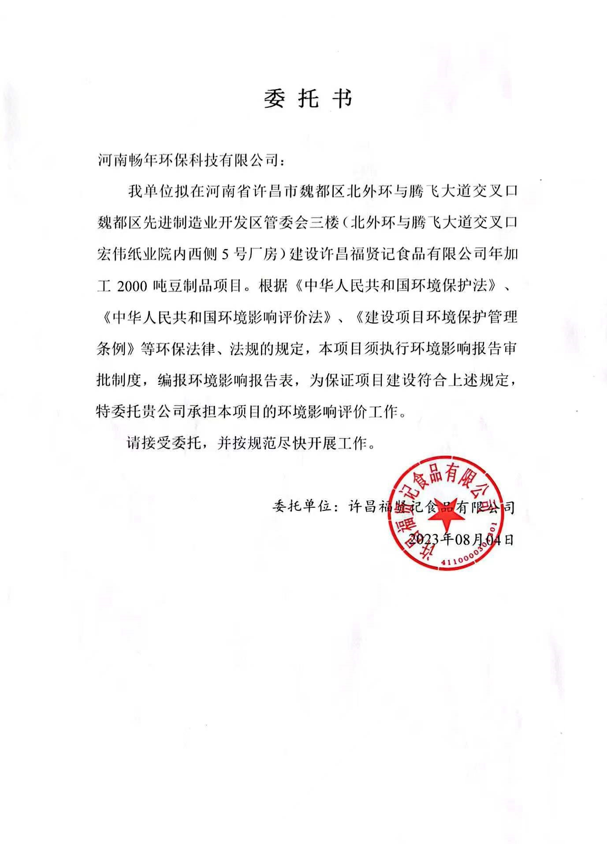

附件1

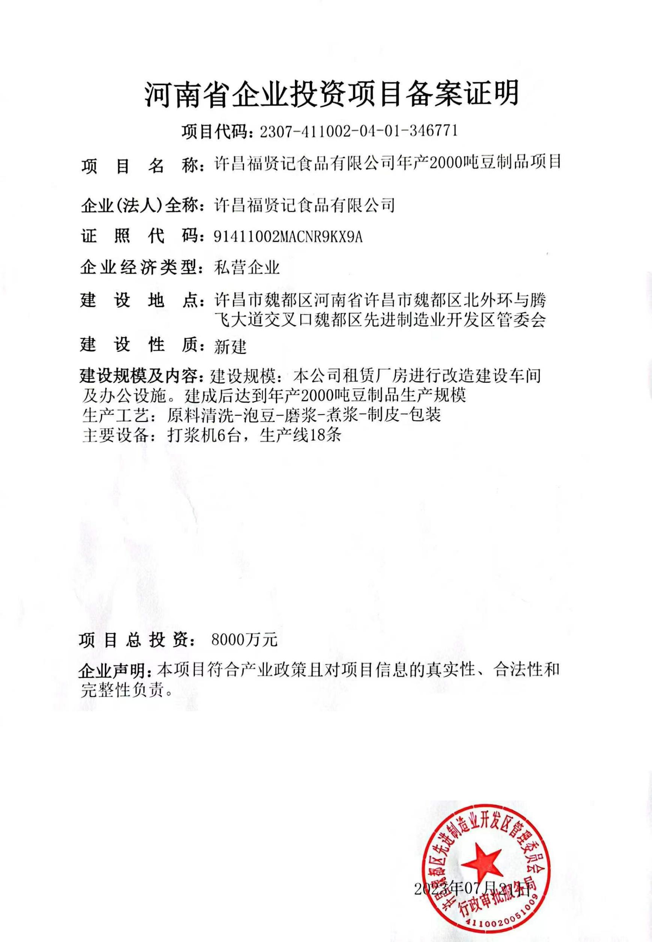

附件2

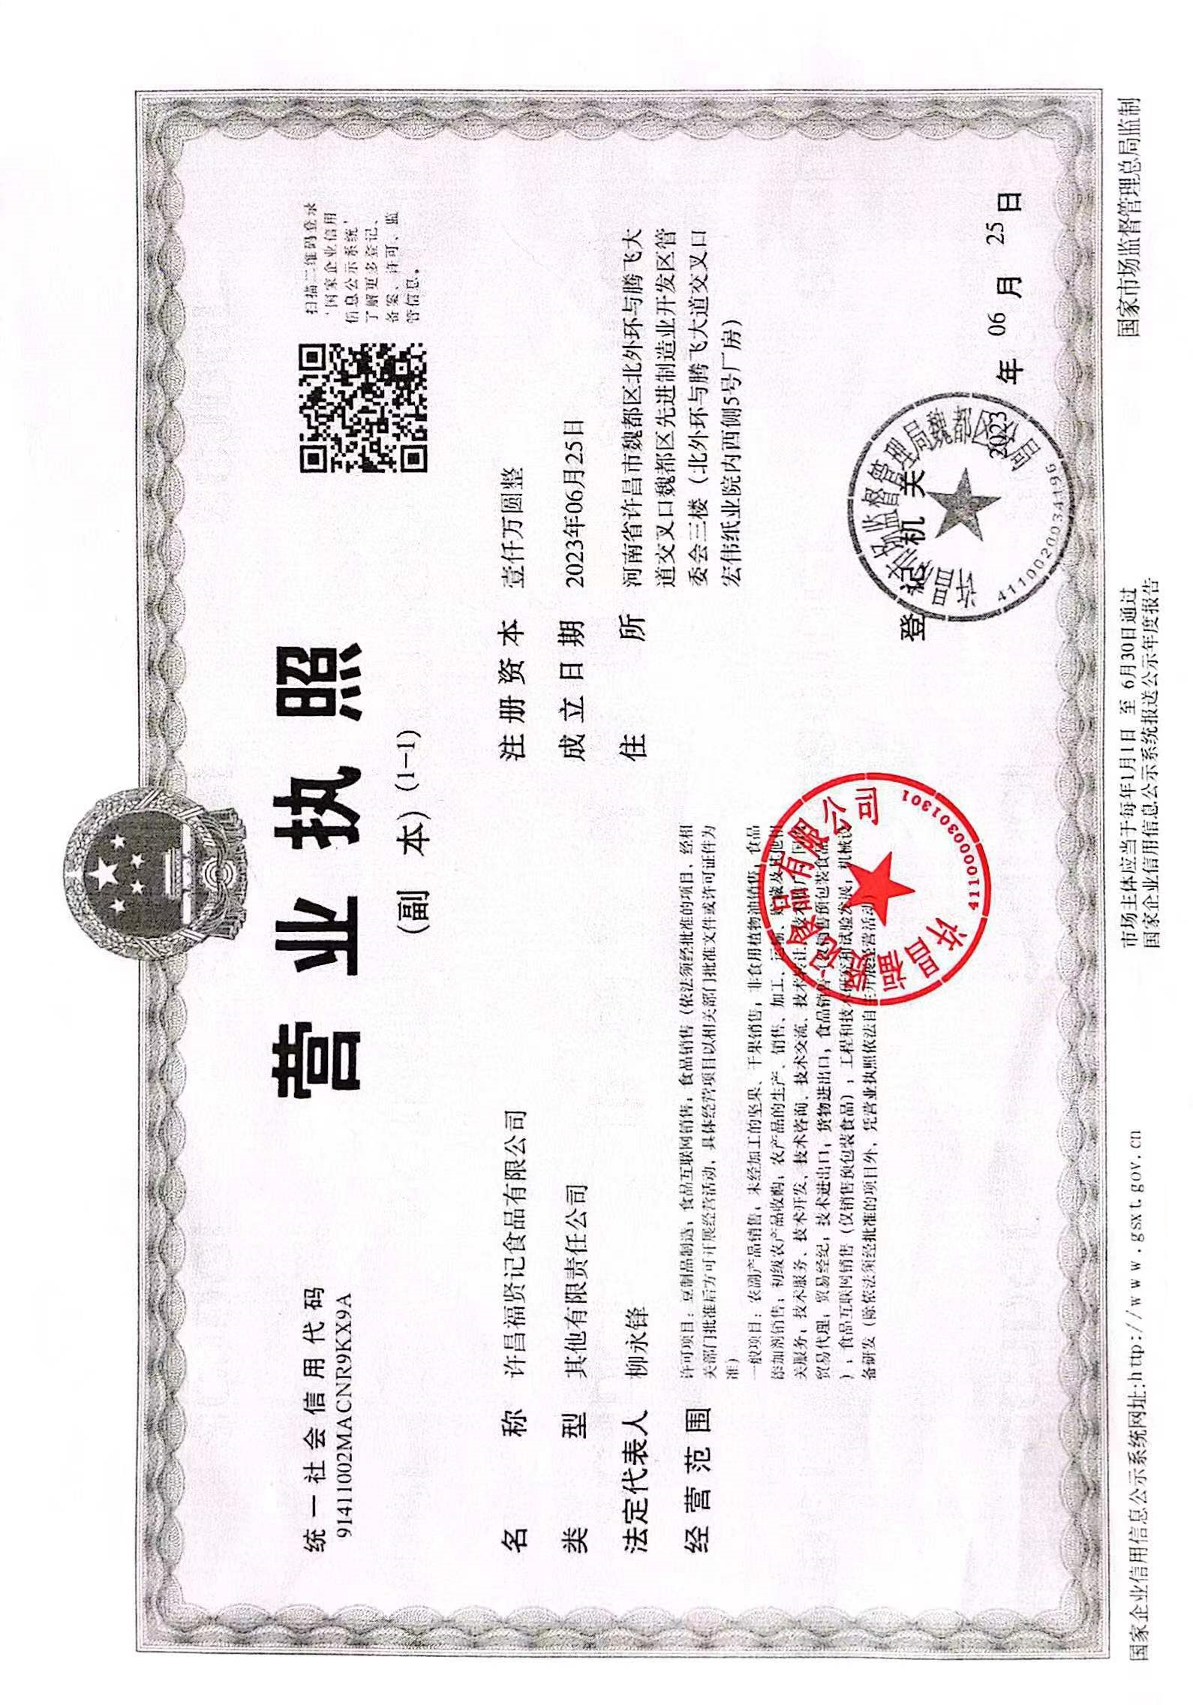

附件3

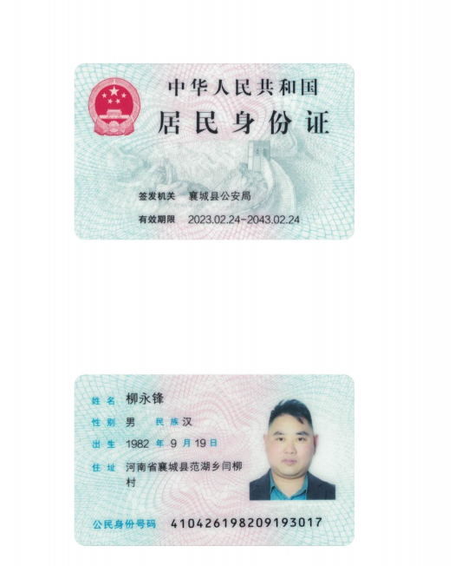

附件4

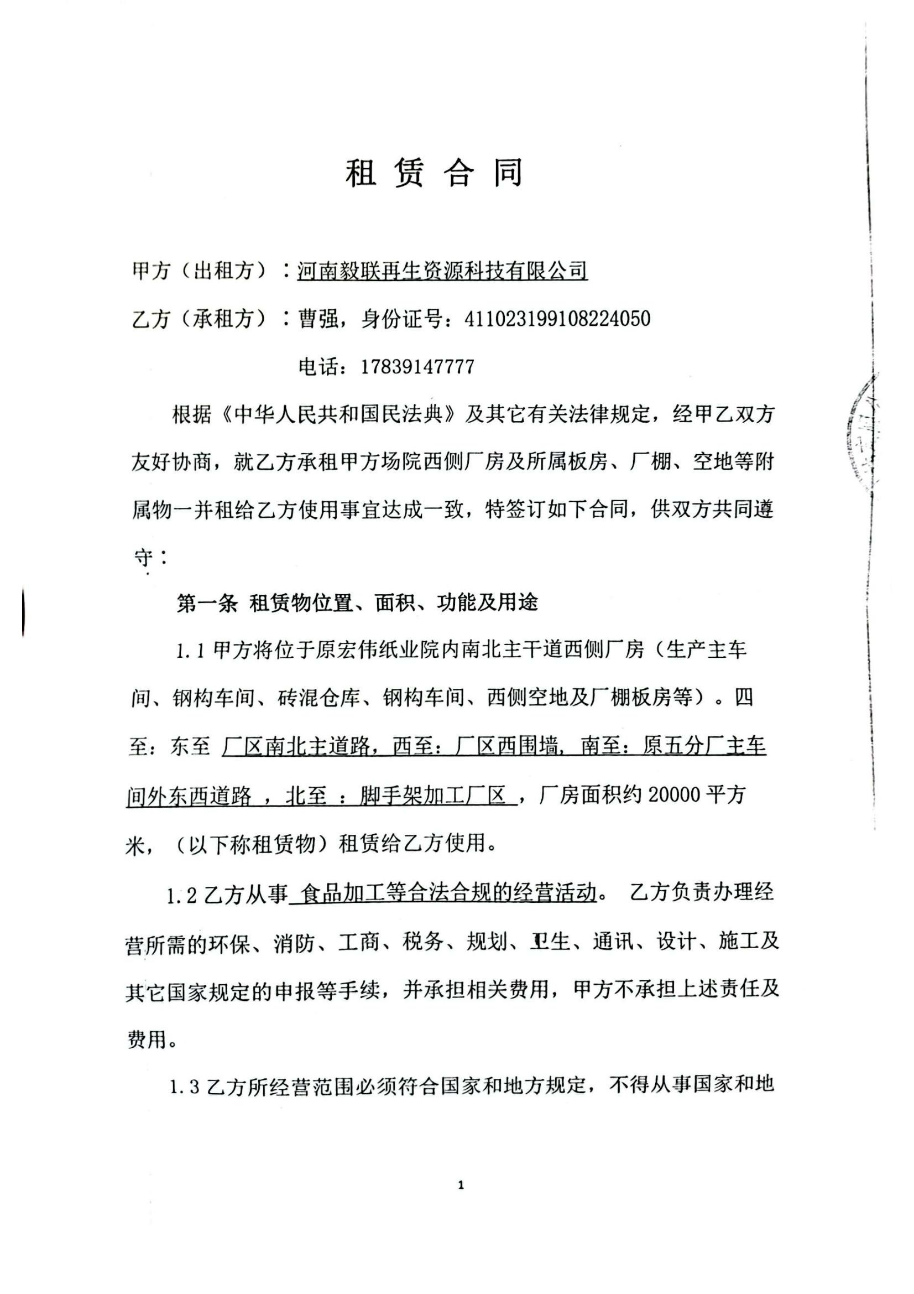

附件5

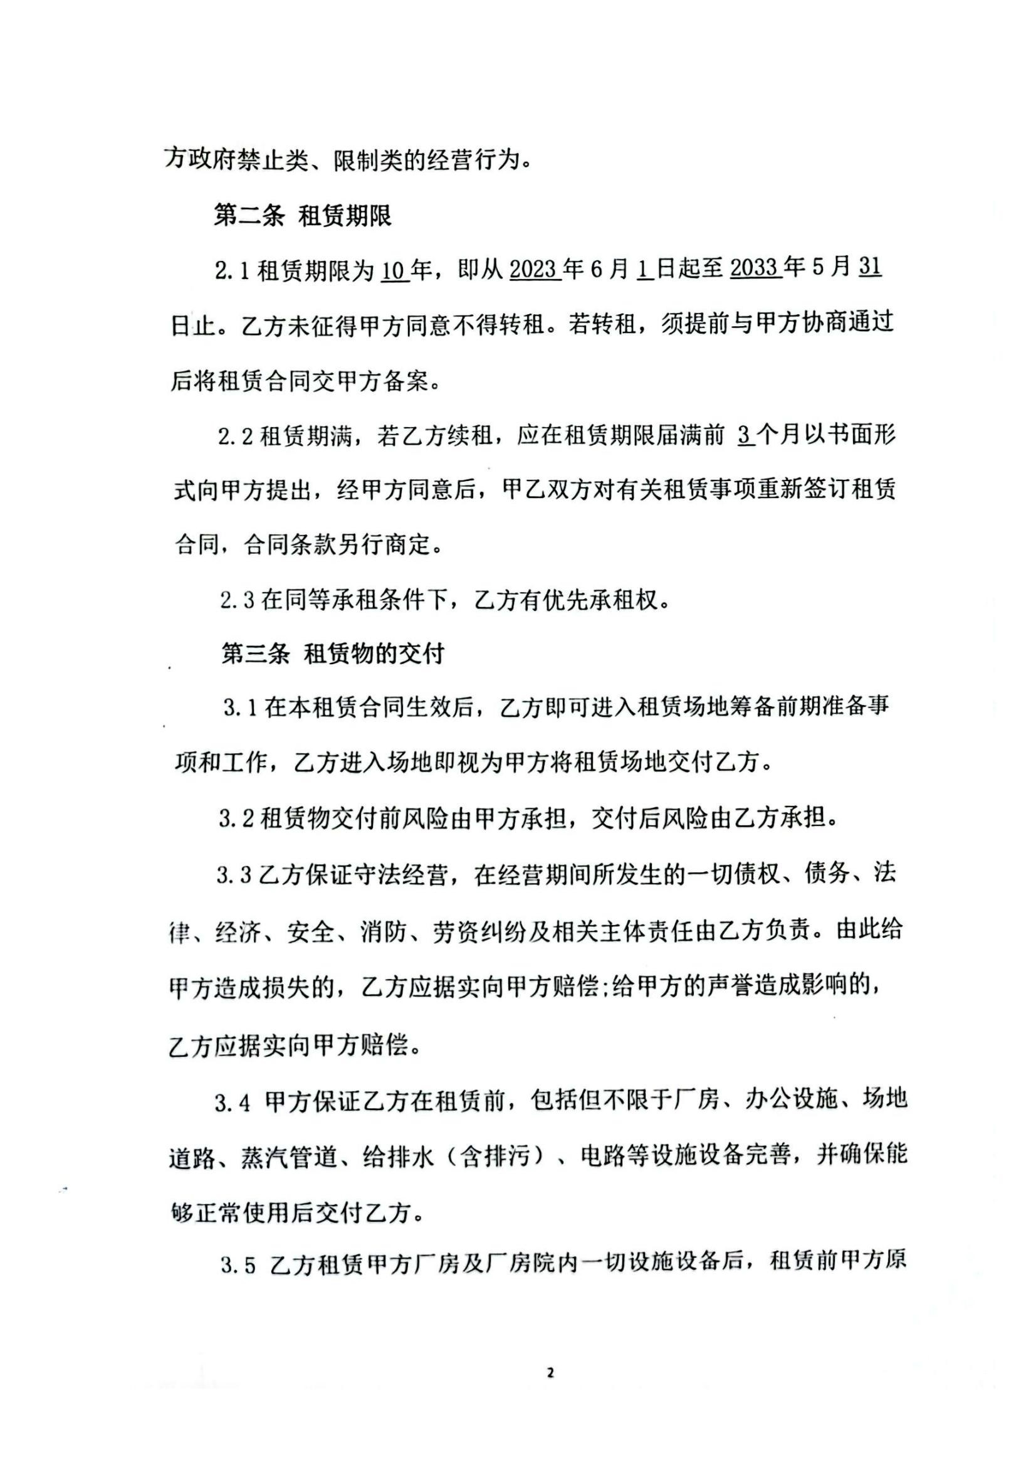
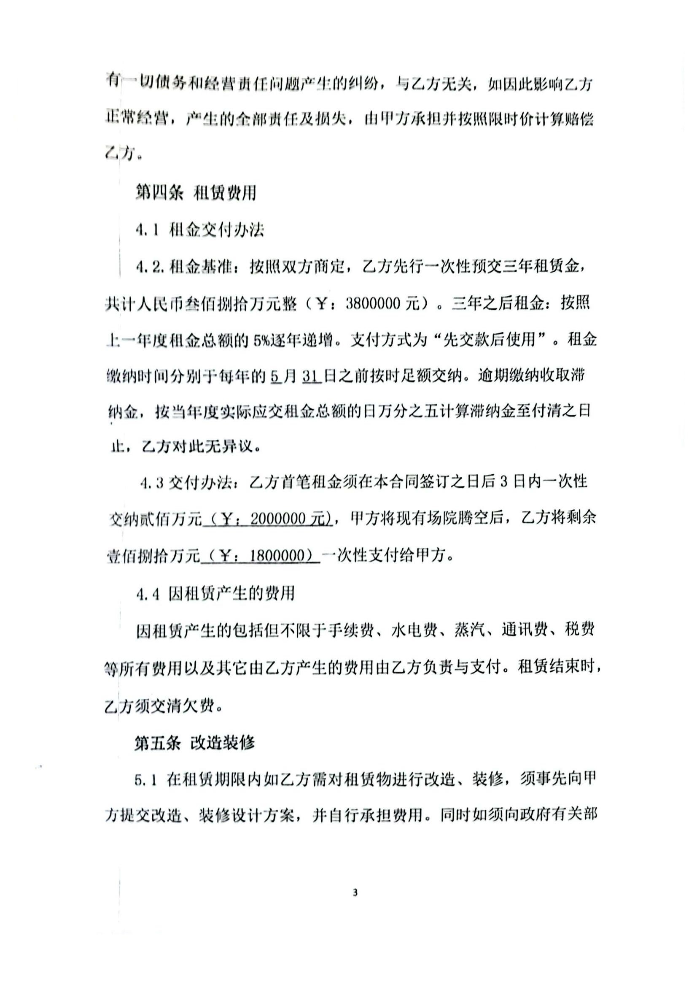
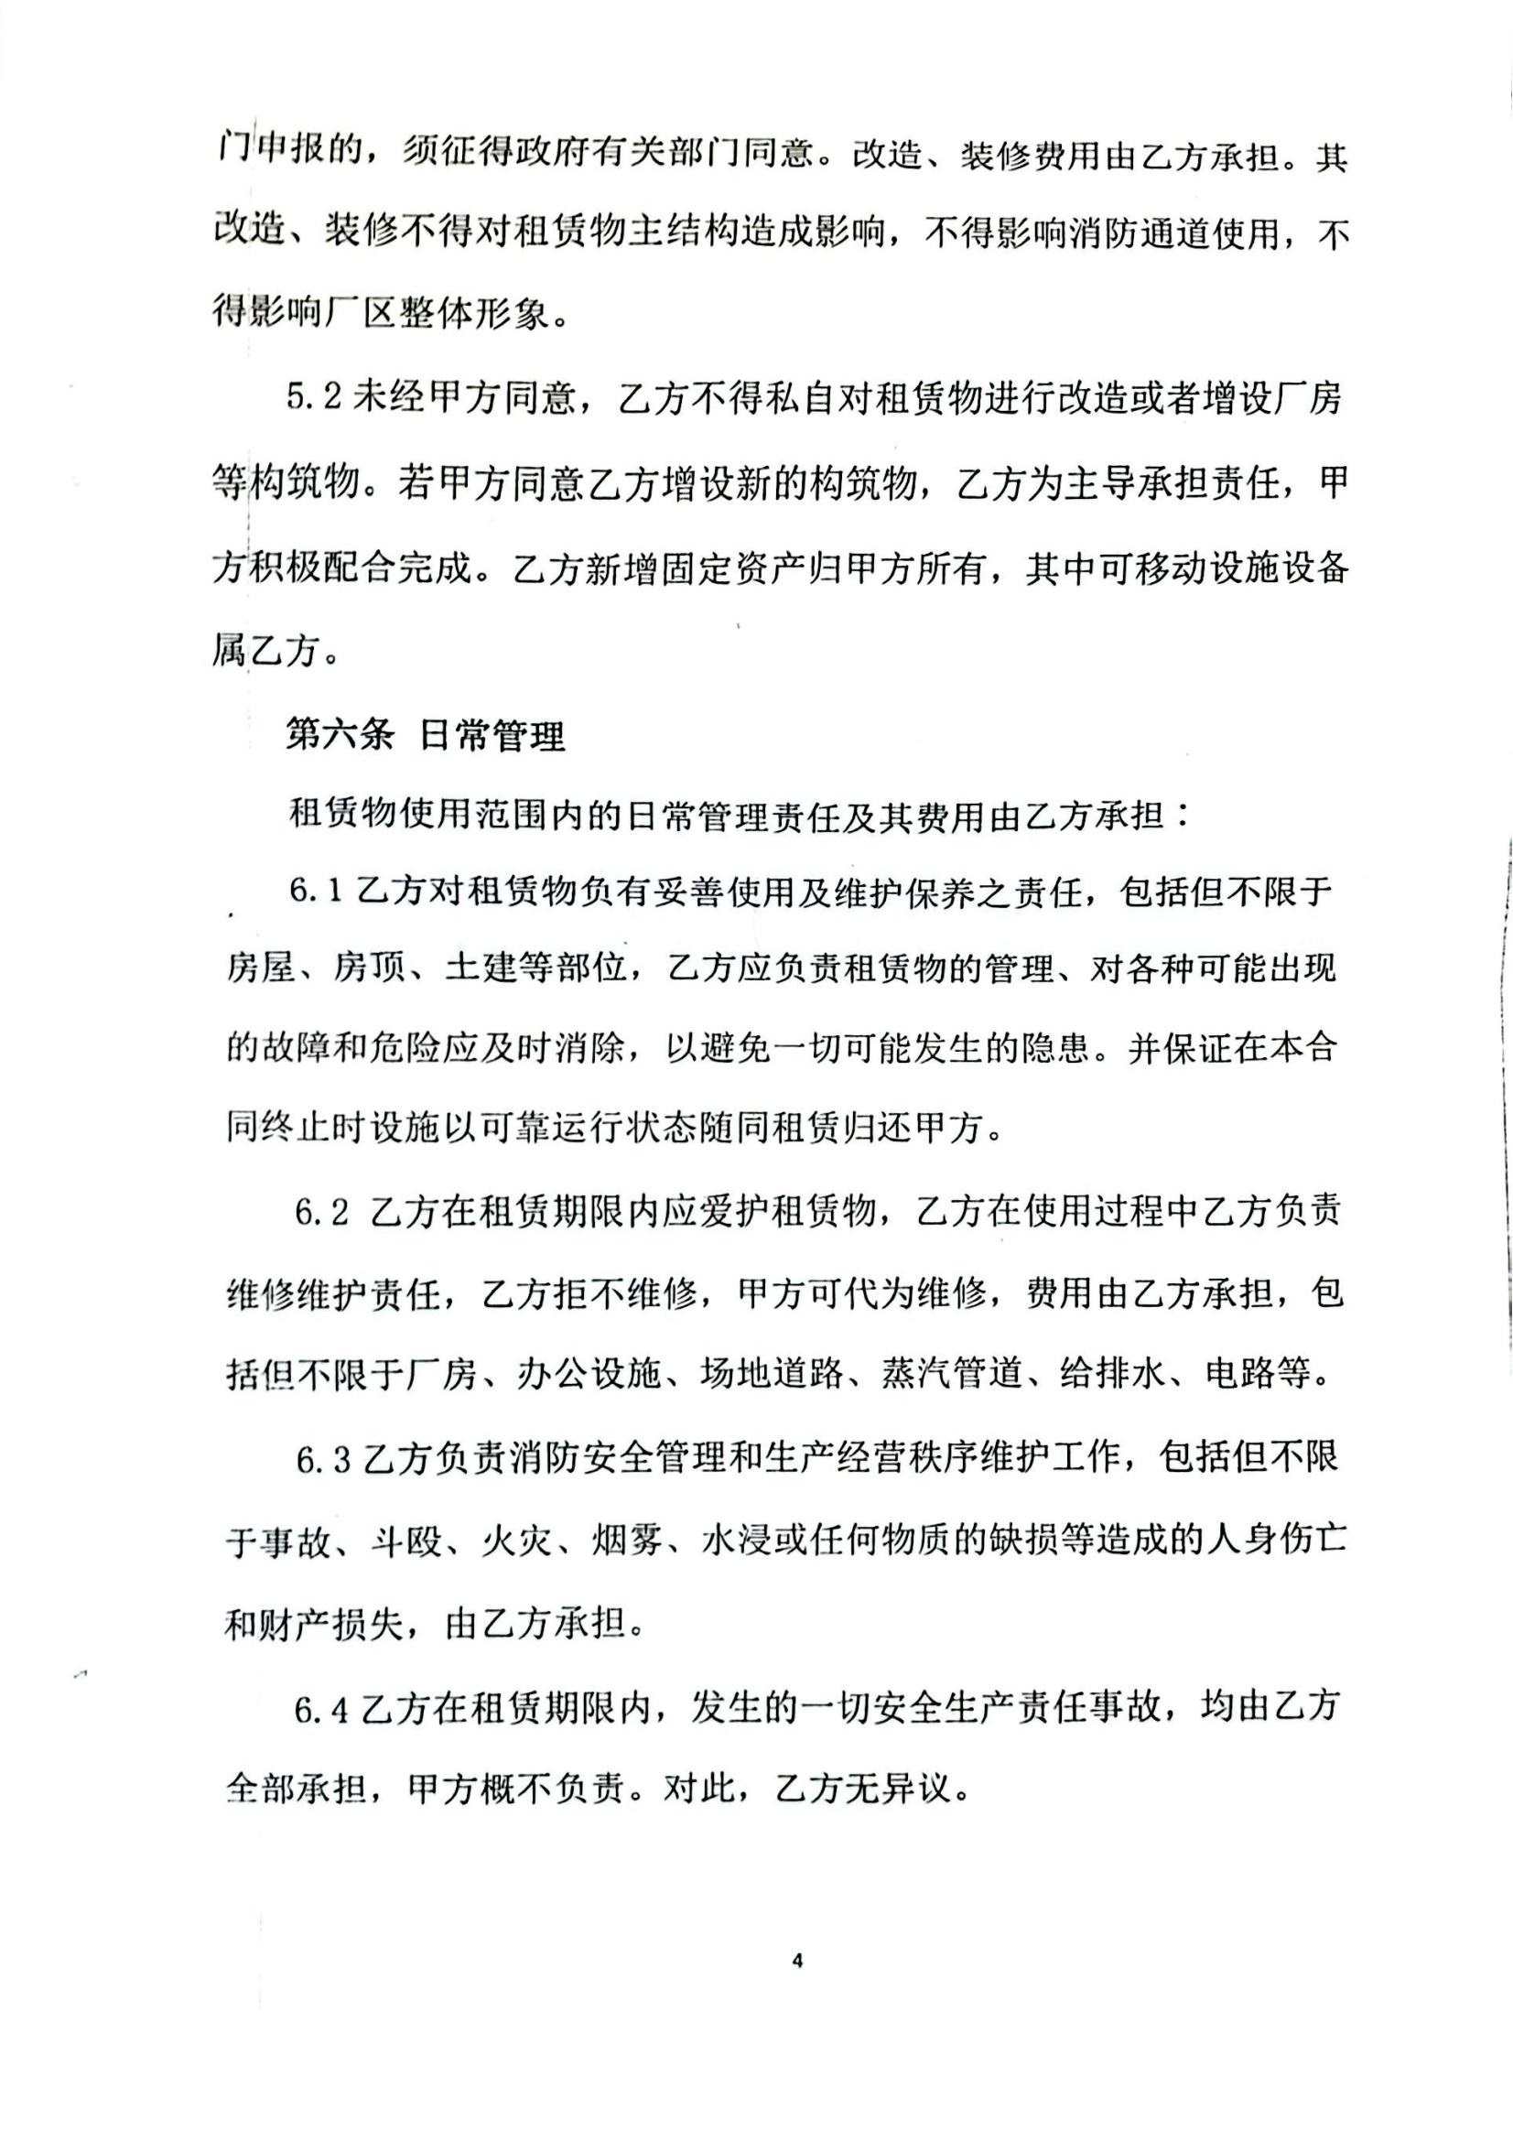
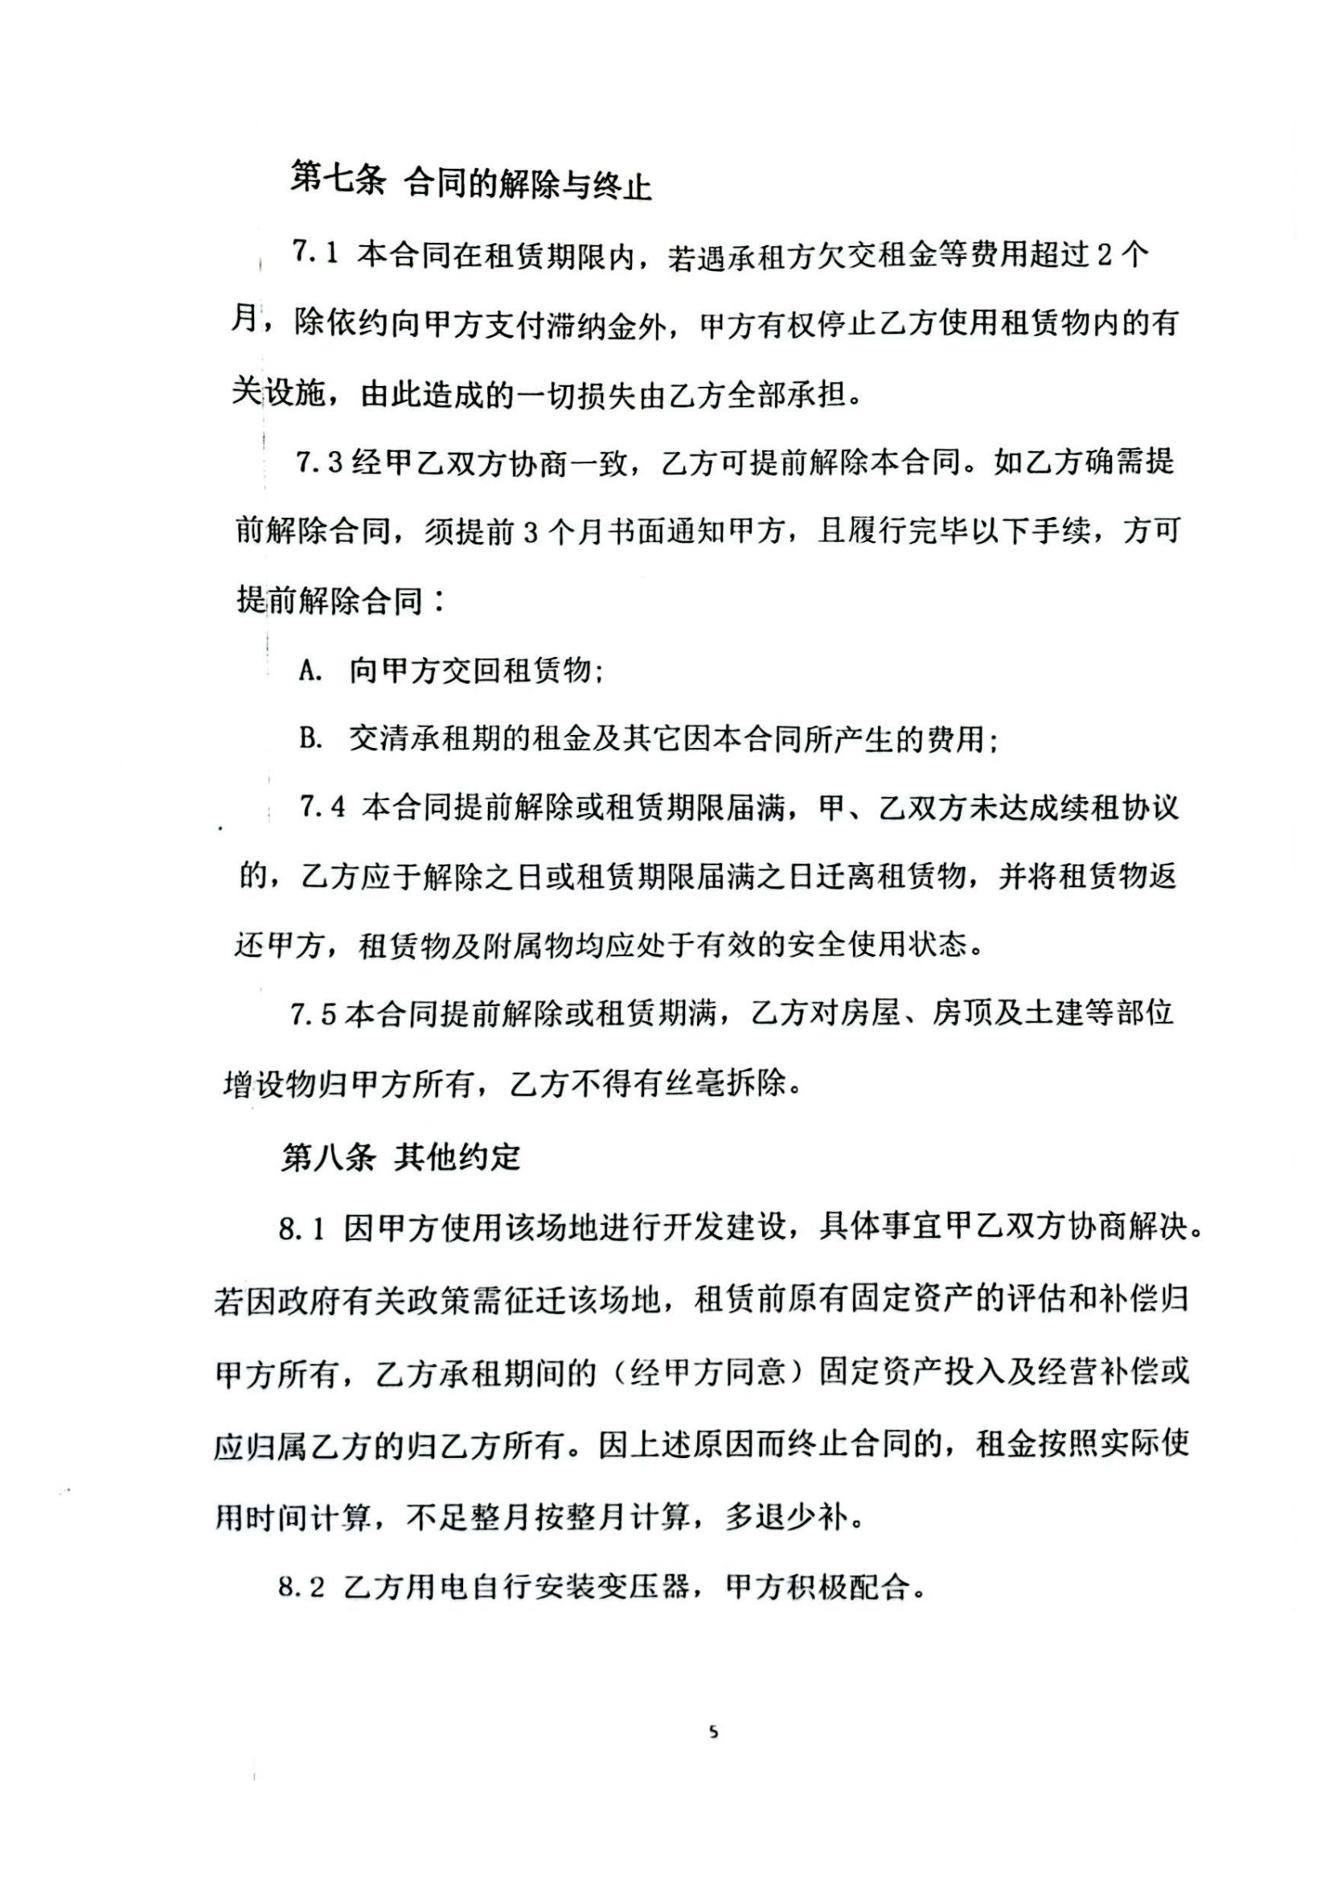
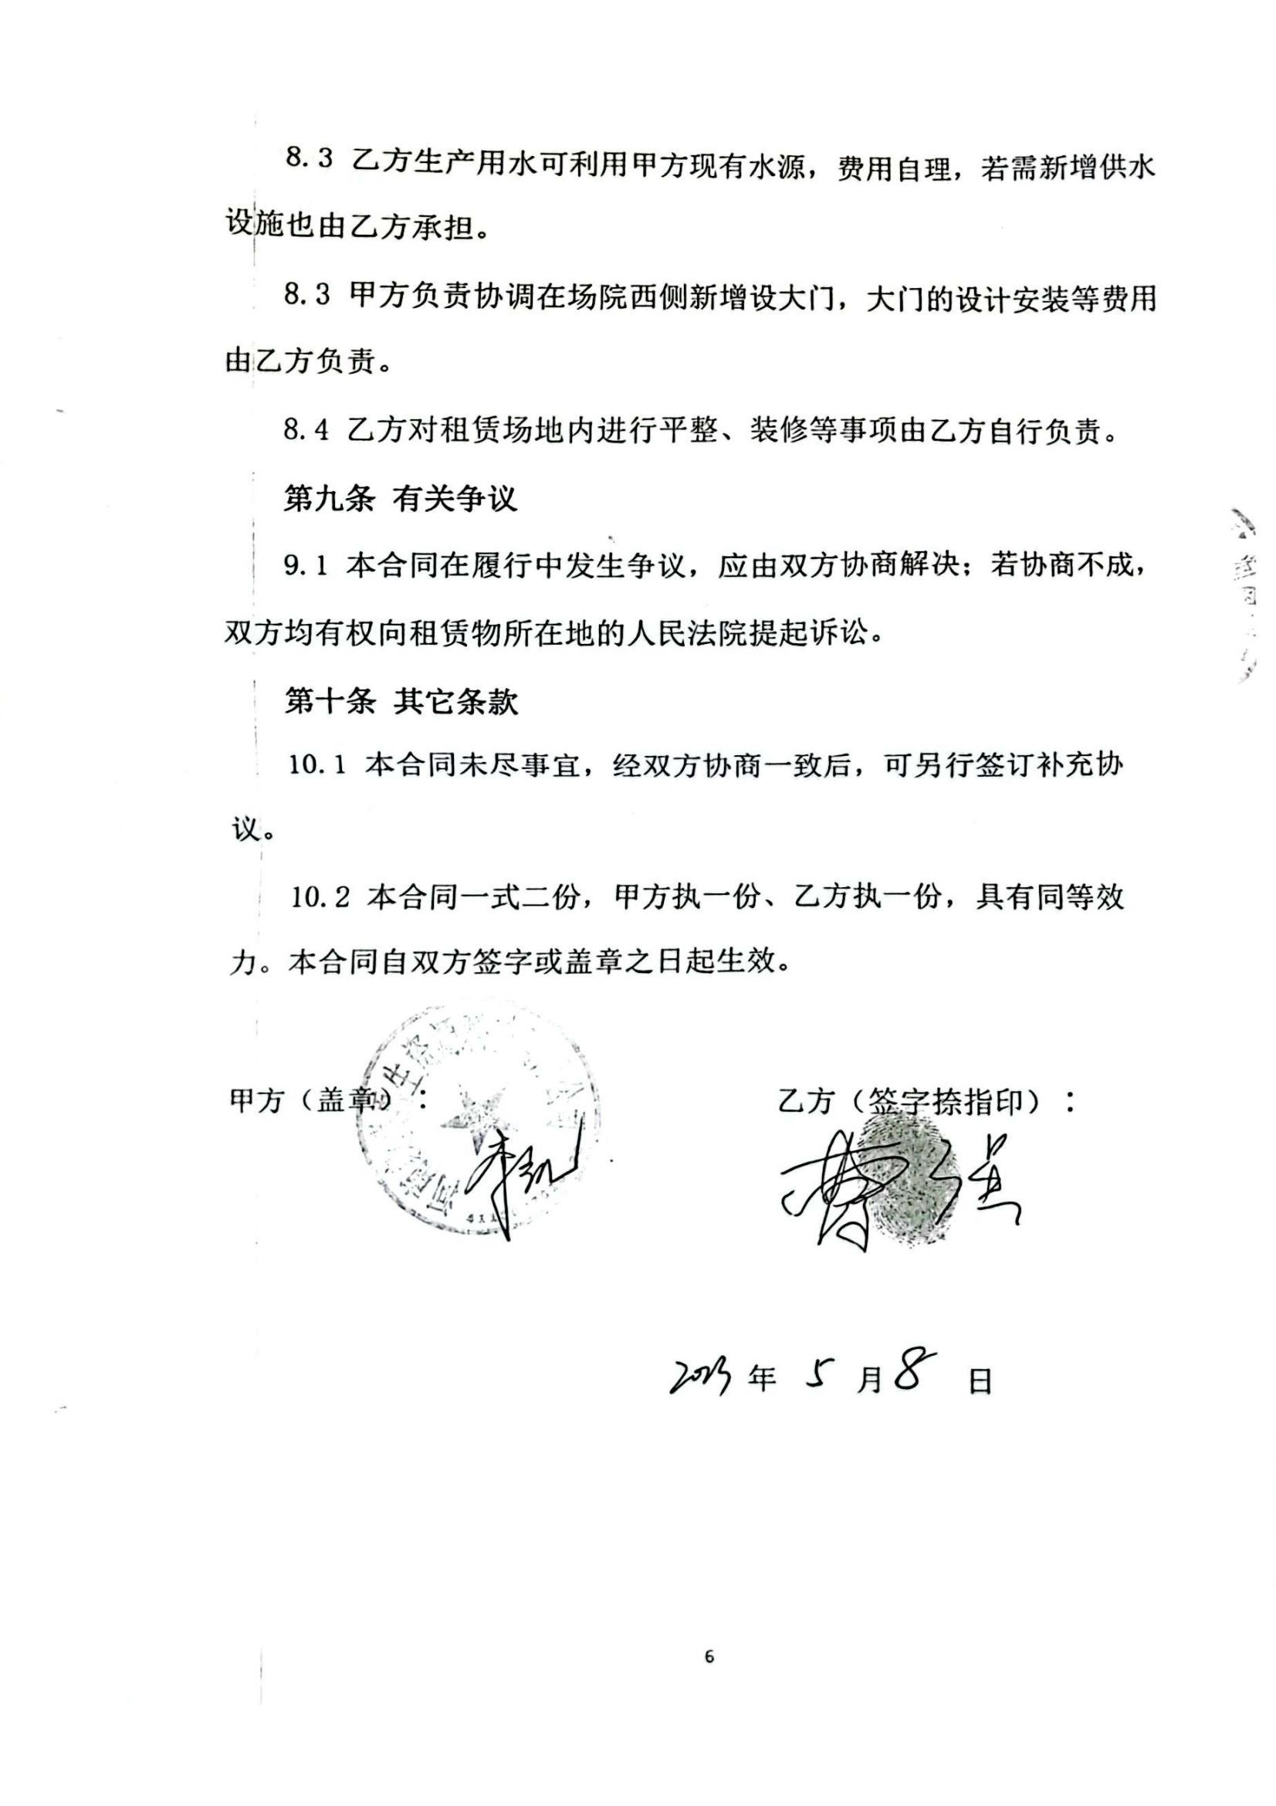
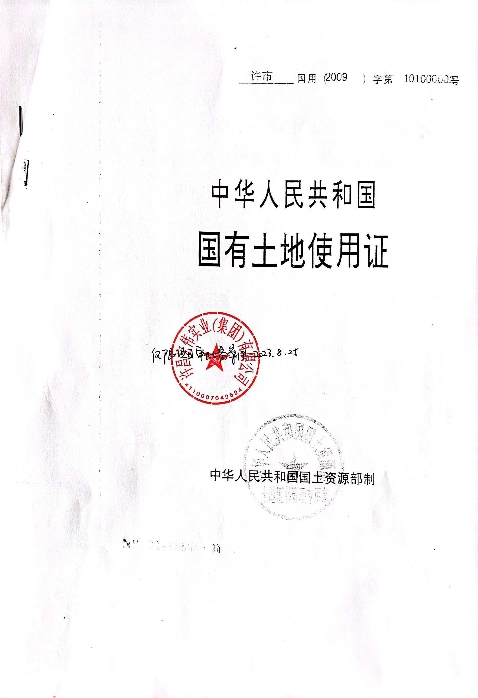

附件6

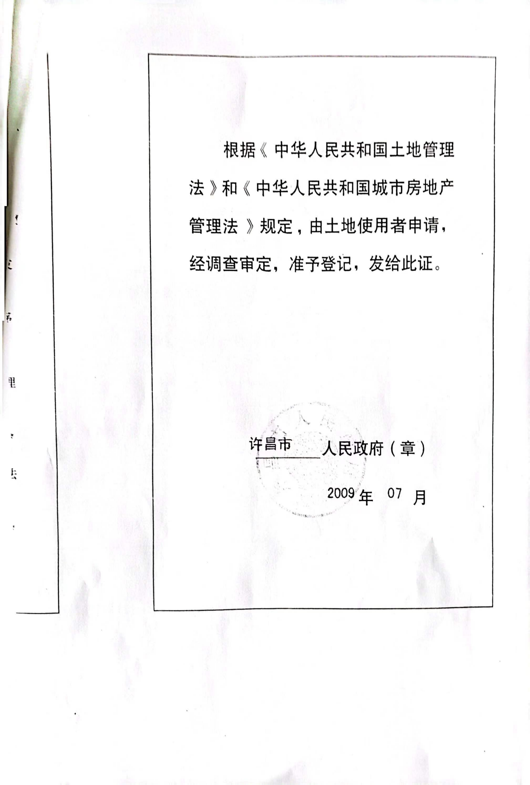
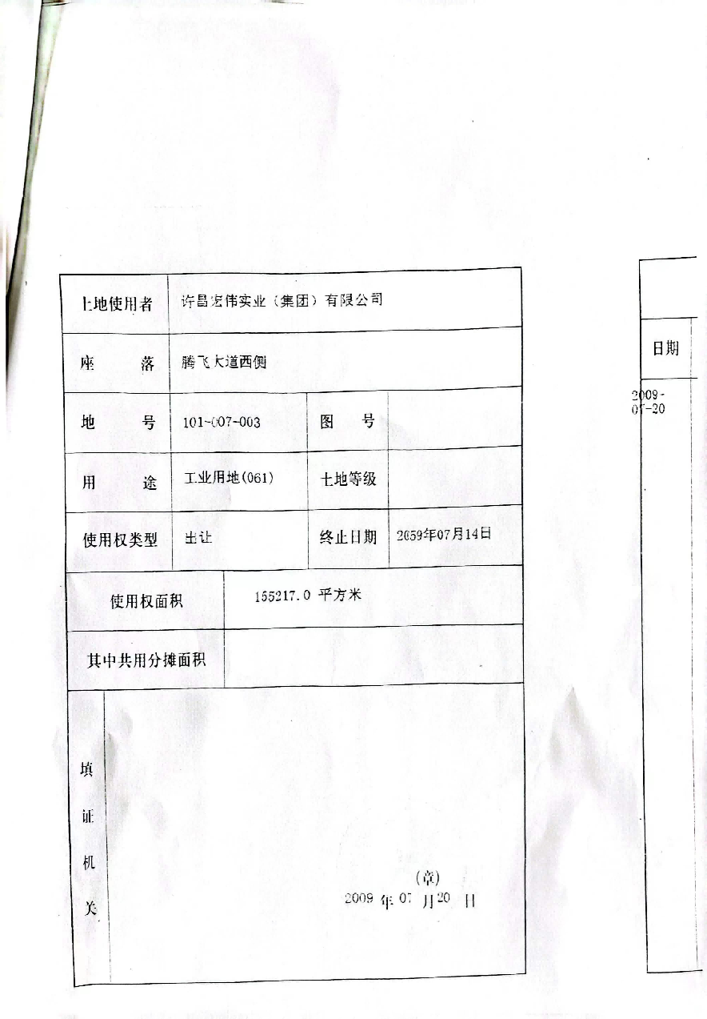
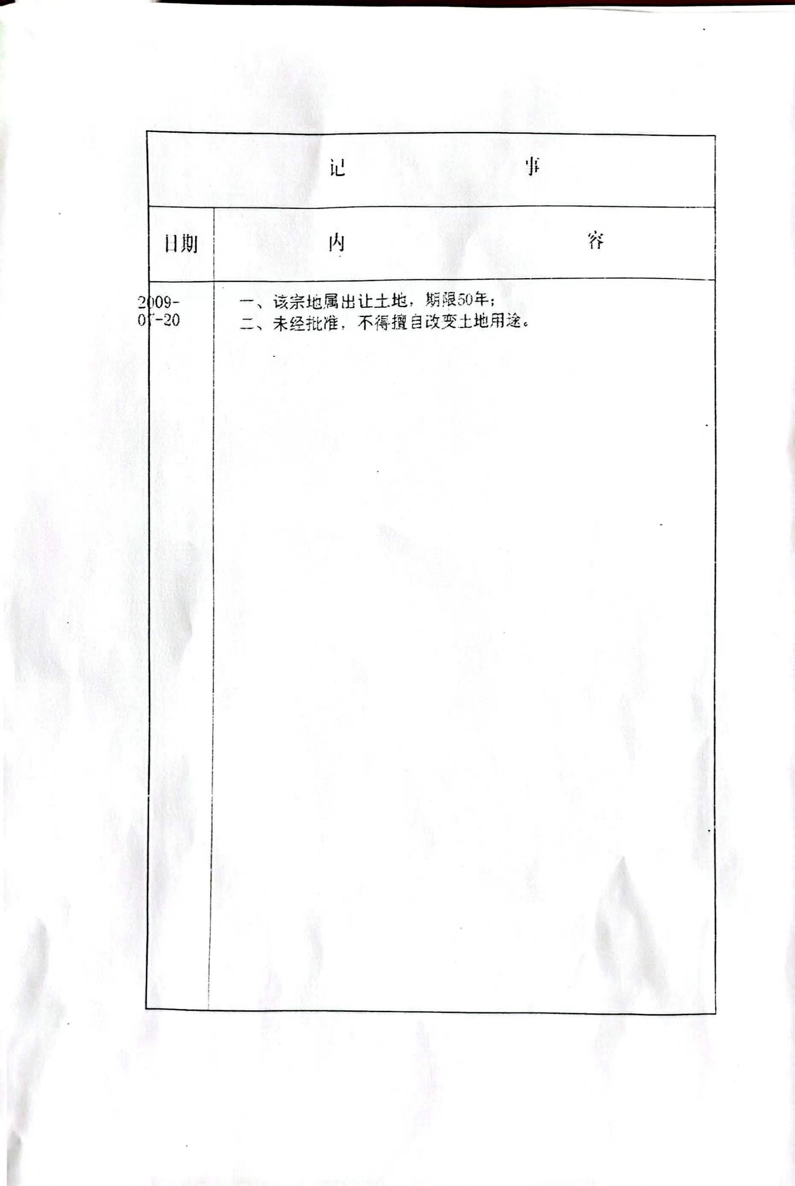
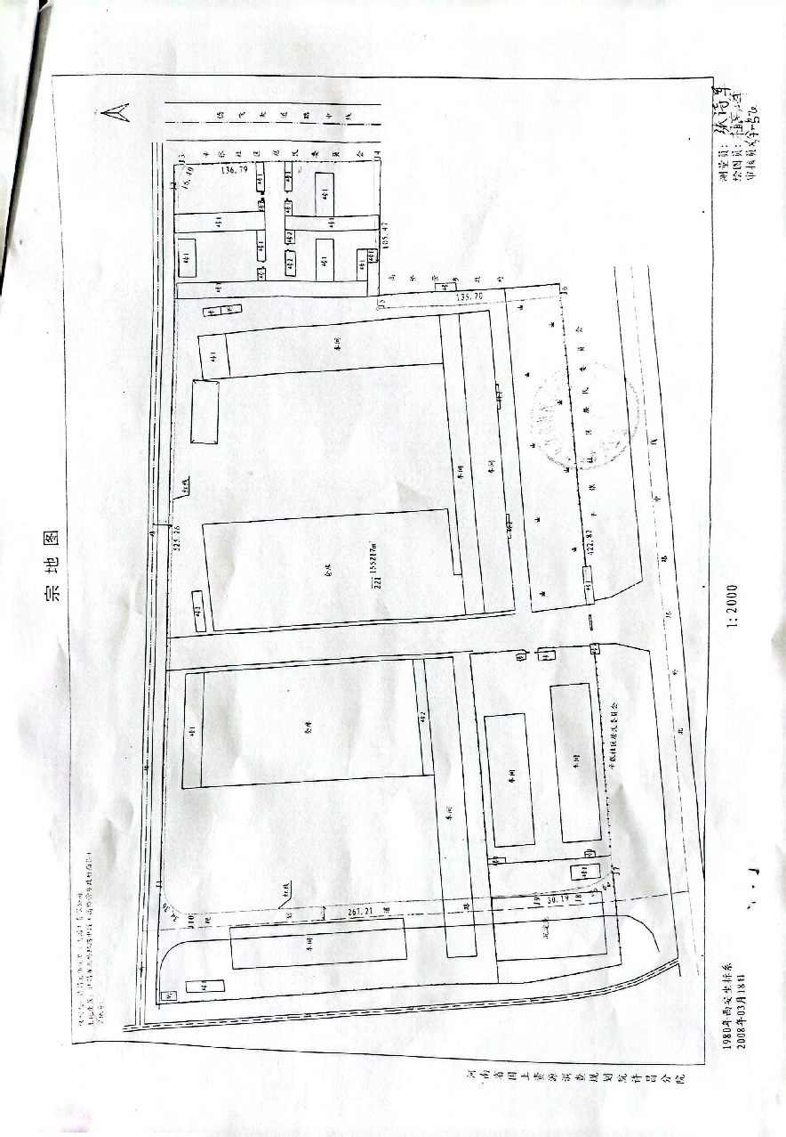
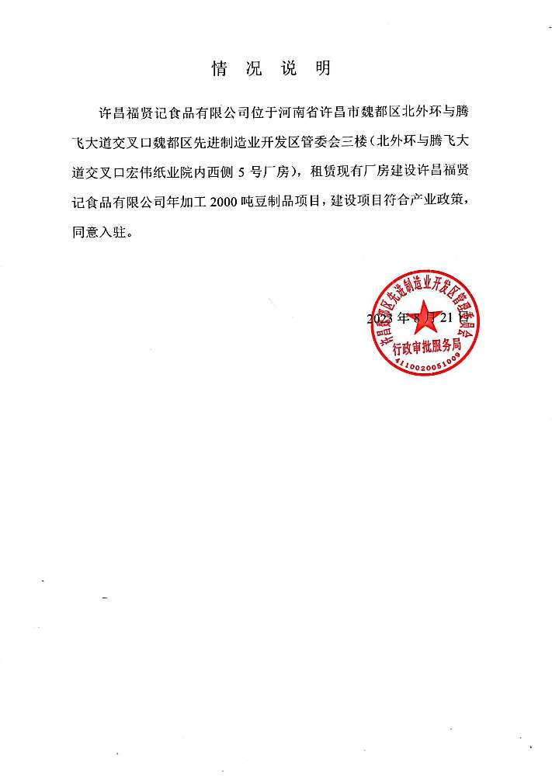

附件7

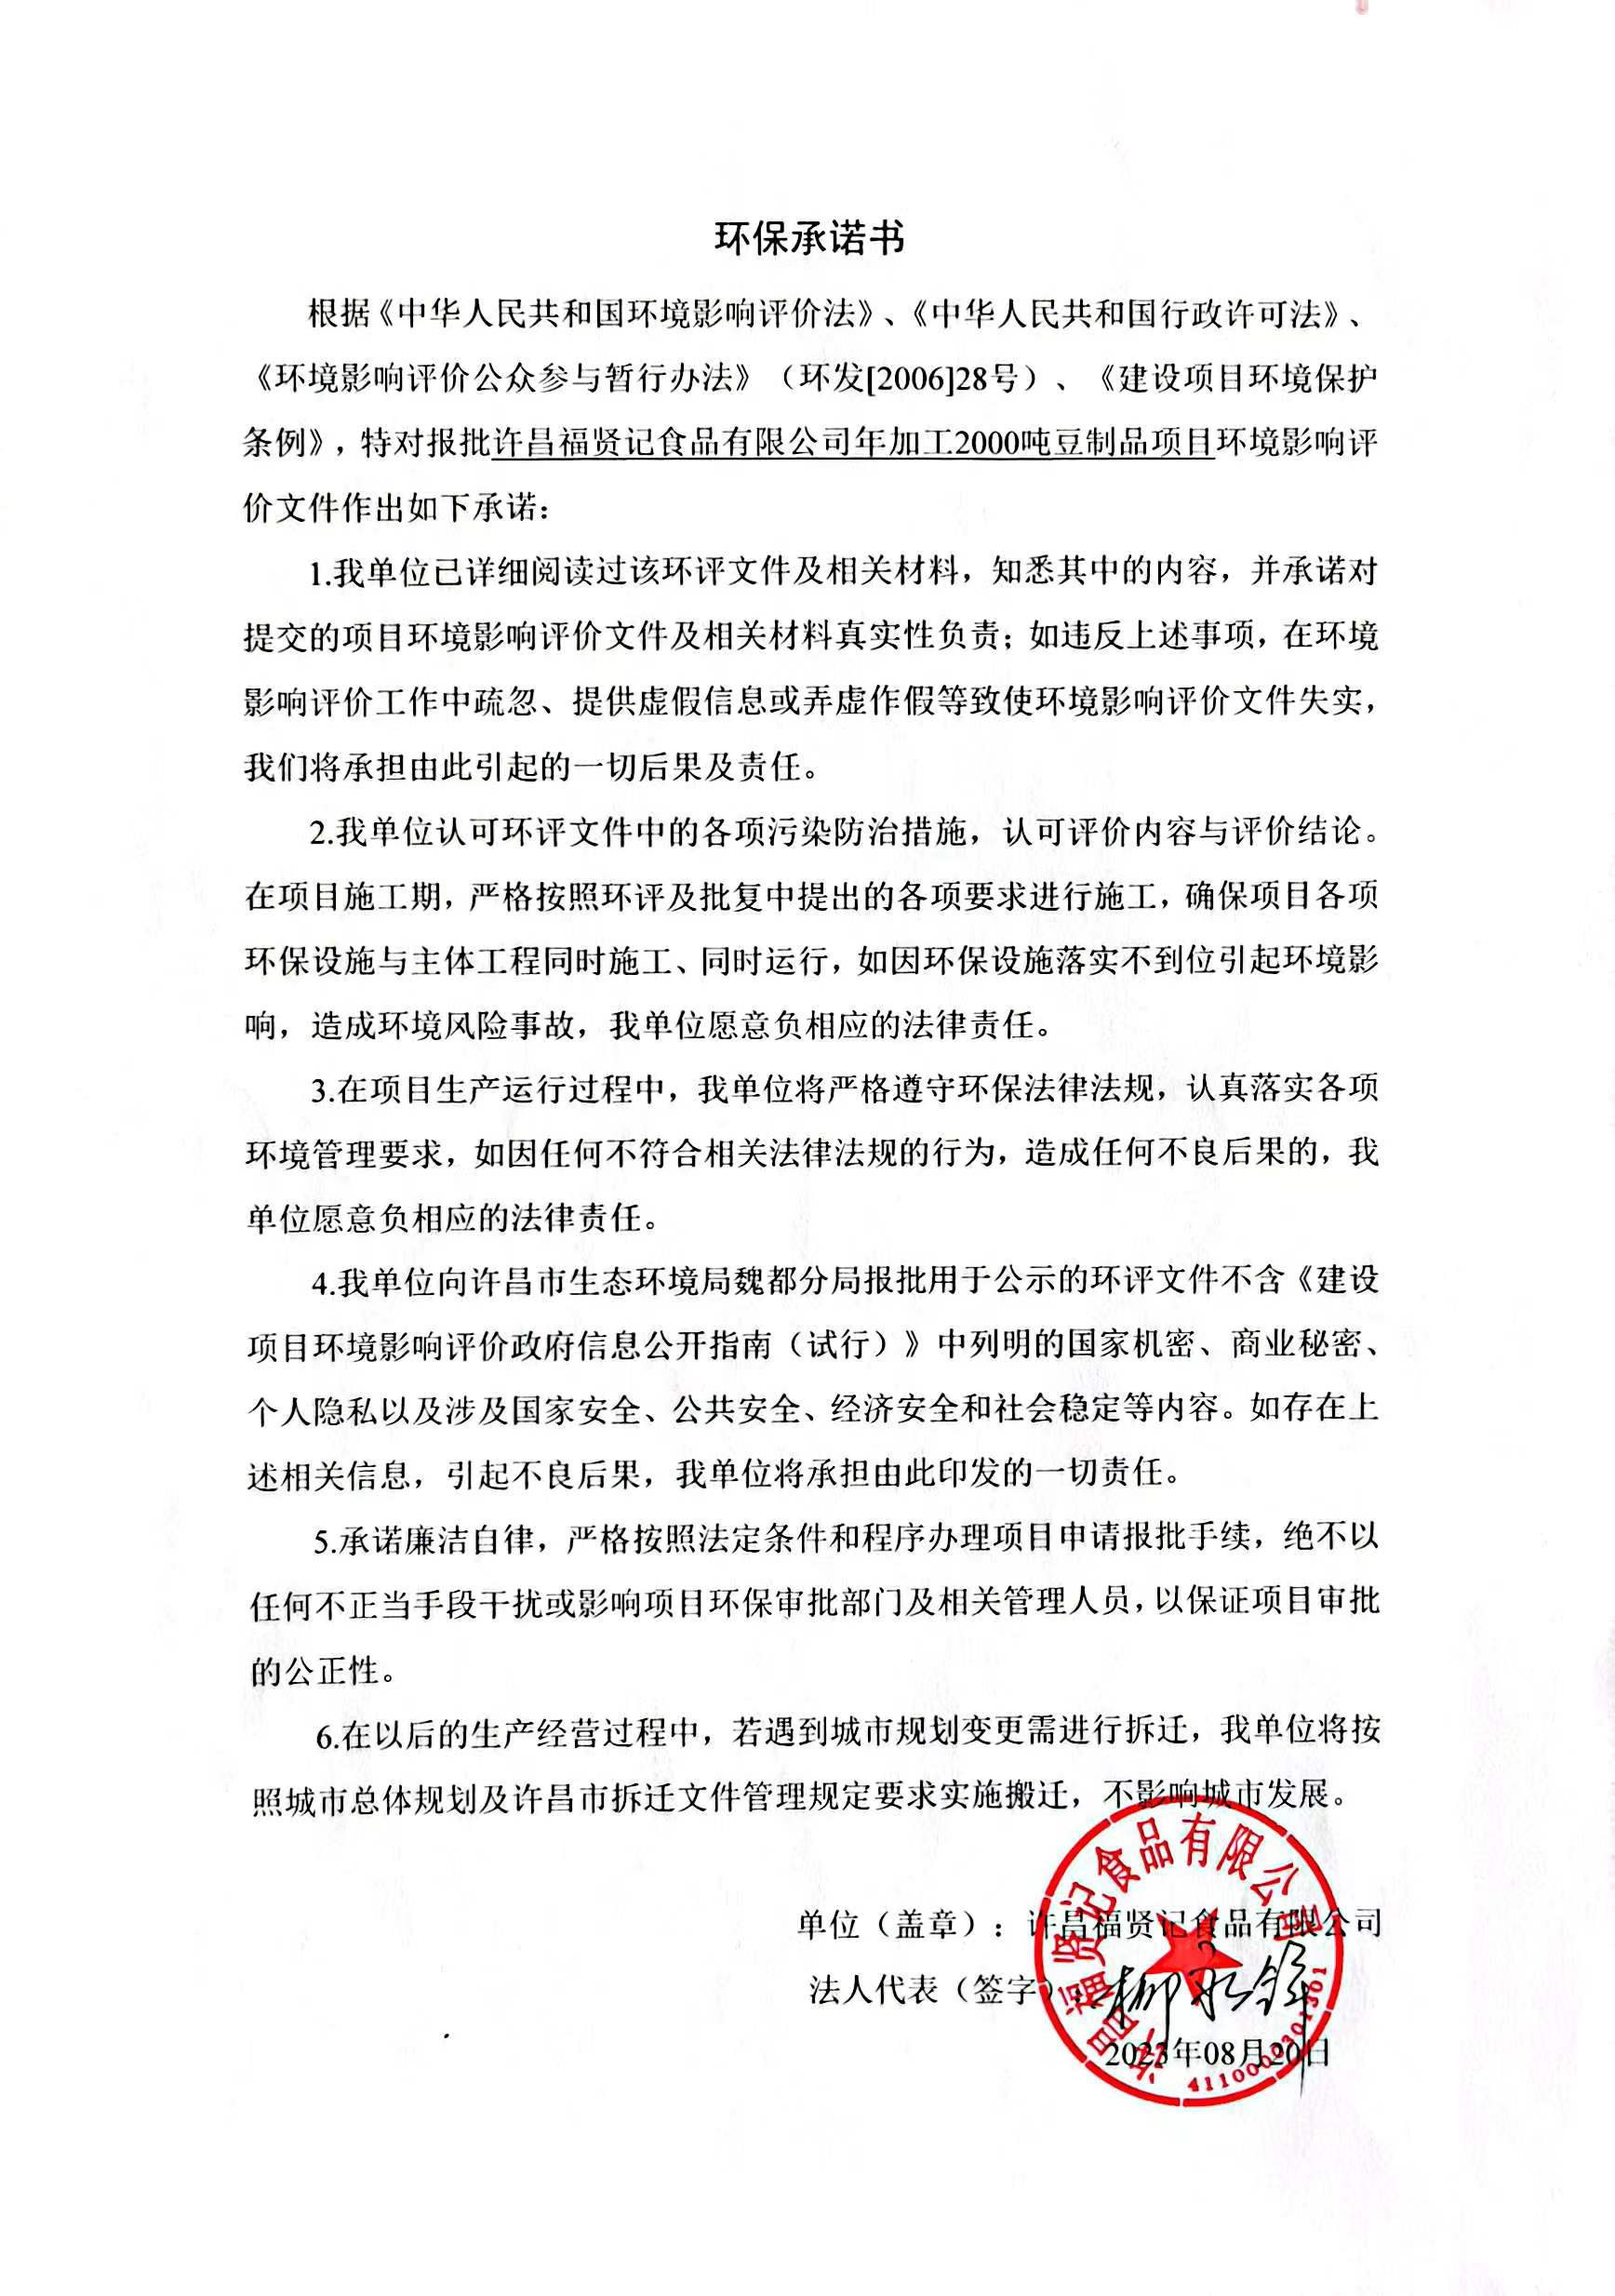

附件8

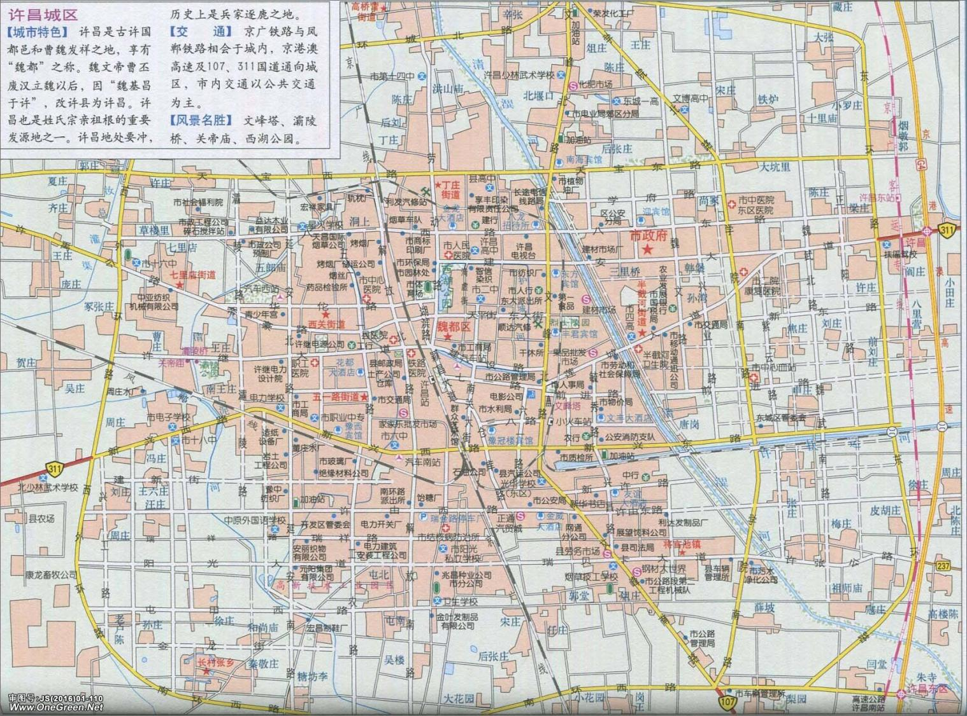

附图1 建设项目地理位图
项目所在地
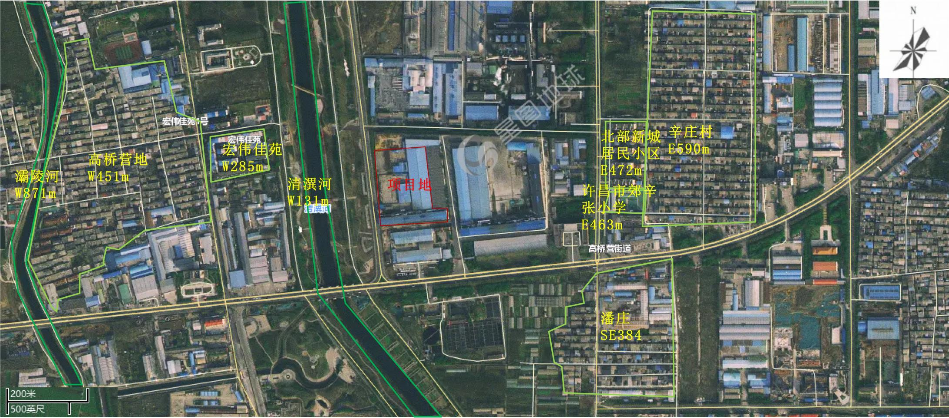
附图2 厂区周边环境概况图
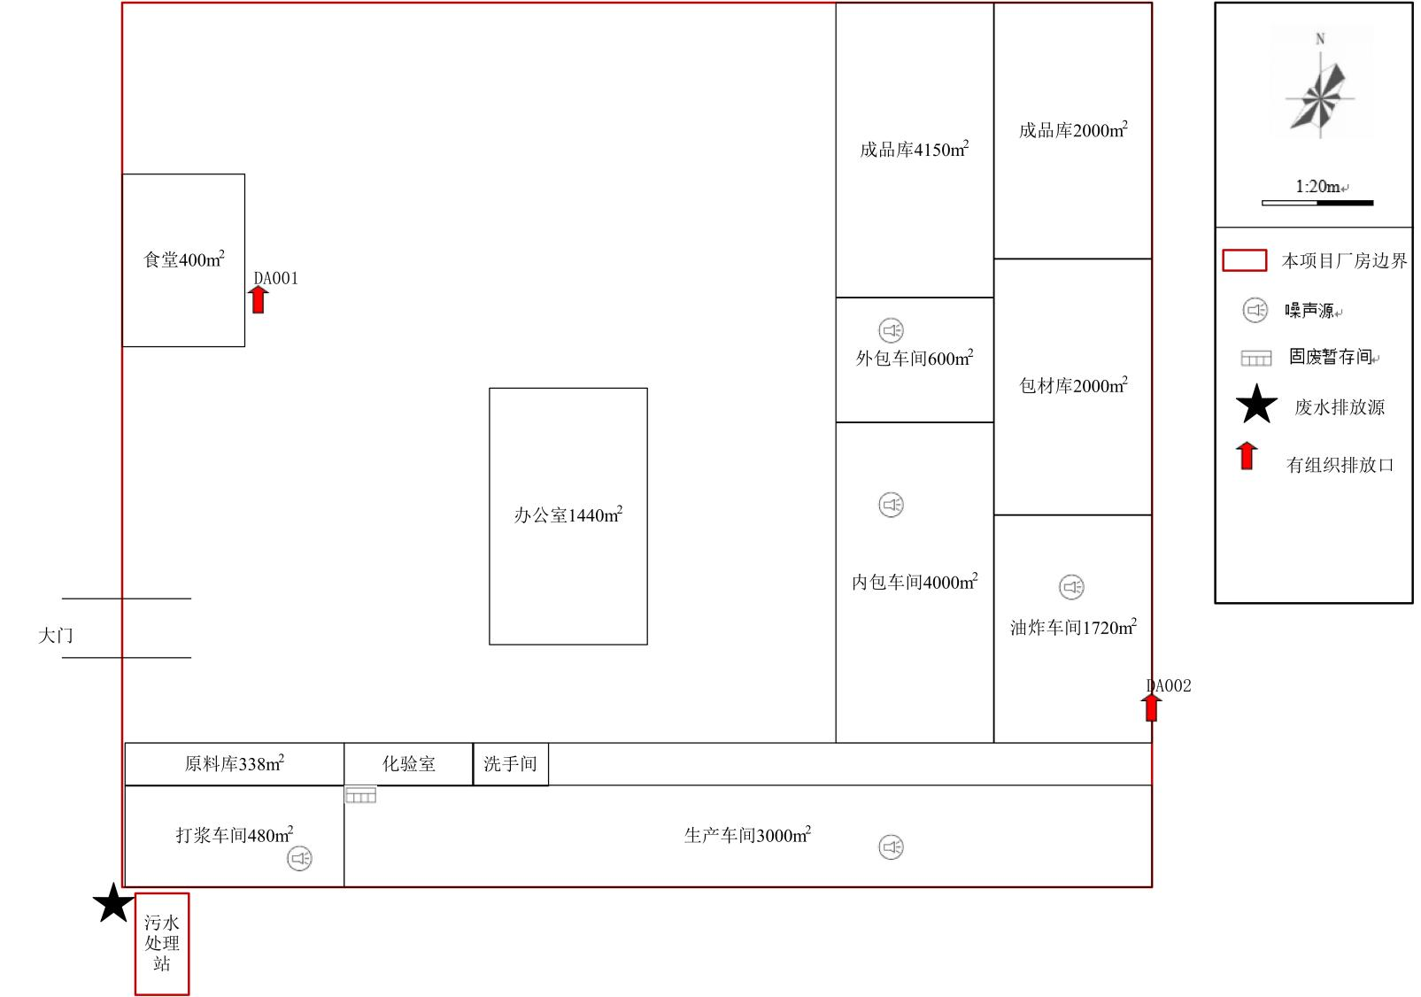
附图3 厂区周边环境概况图

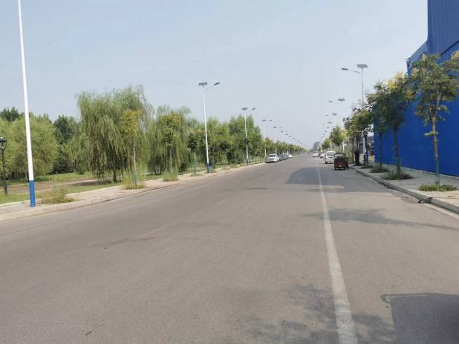 | 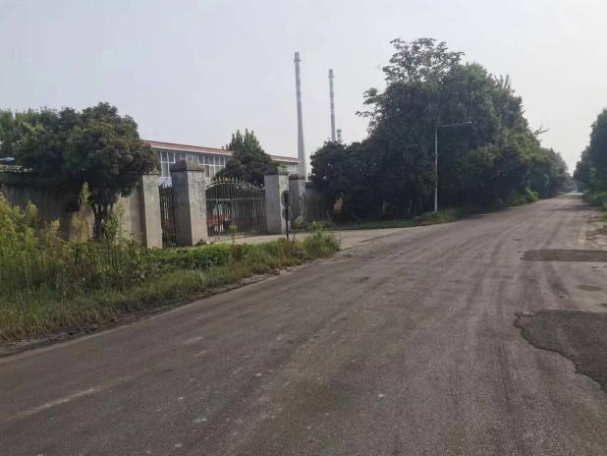
厂区西侧 | 厂区北侧
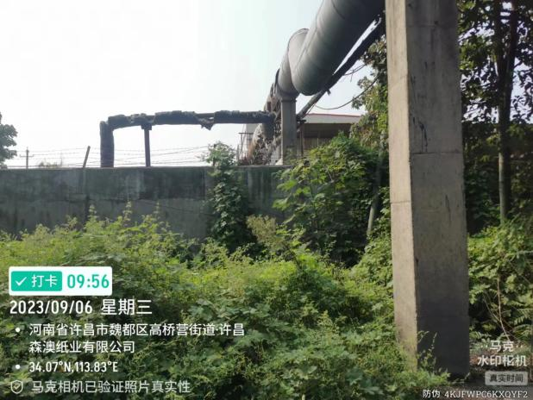 | 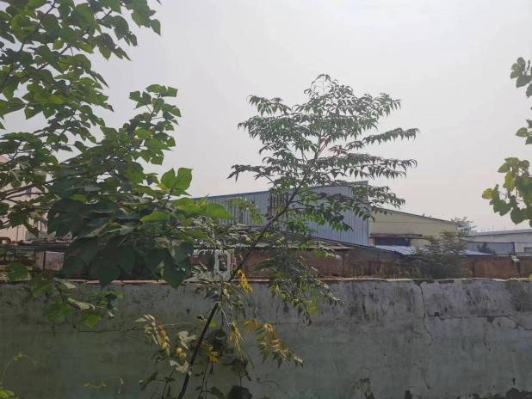
厂区东侧 | 厂区南侧
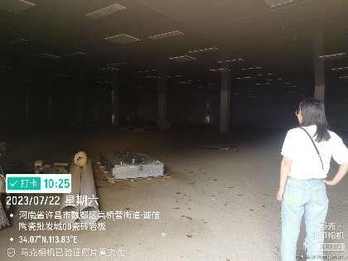 | 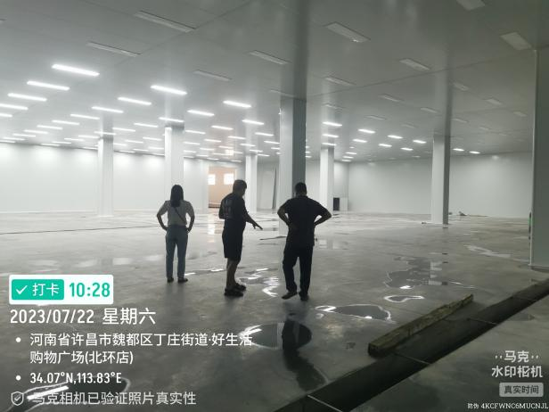
项目现状 | 项目现状

附图4 项目现状照片

